**LAPORAN PEMBUATAN APLIKASI**

**BEKERJA DENGAN GITHUB**

**DI SMK NEGERI 1 KARANG BARU**

**TAHUN 2024**



**DISUSUN OLEH:**

**Nama : Ahmadi Muslim**

**NISN : 0074586930**

**Program Keahlian : Teknik Komputer dan Informatika**

**Kompetensi Keahlian : Rekayasa Perangkat Lunak**

**PEMERINTAH ACEH**

**DINAS PENDIDIKAN**

**SEKOLAH MENENGAH KEJURUAN (SMK) NEGERI 1 KARANG BARU**

**KABUPATEN ACEH TAMIANG**

**TAHUN 2024**

# LEMBAR PENGESAHAN

**LAPORAN PEMBUATAN APLIKASI**

**PENJUALAN BENGKEL KOMPUTER**

**DI SMKN 1 KARANG BARU**

**TAHUN 2024**

**Nama : Ahmadi Muslim**

**NISN : 0074586930**

**Program Keahlian : Teknik Komputer dan Informatika**

**Kompetensi Keahlian : Rekayasa Perangkat Lunak**

Telah disahkan tanggal, ……………………………….

Menyutujui:

|  |  |  |
| --- | --- | --- |
|  | | |
|  |  | Pembimbing Sekolah  **Ahmadi Muslim, MP**  NIP. 19860505 201403 1 003 |

# KATA PENGANTAR

Puji syukur saya ucapkan Kehadirat Allah SWT. karena dengan rahmat dan karunia-Nya penulis dapat menyelesaikan laporan praktek kerja industri (Prakerin) yang telah dilaksanakan di SMKN 1 Karang Baru Kabupaten Aceh Tamiang.

Sehubungan dengan terlaksanakannya Prakerin ini tidak terlepas dari bantuan dan dorongan dari semua pihak secara moril maupun materil, oleh karena itu penulis mengucapkan terima kasih sebesar-besarnya kepada:

1. Bapak Fahmi Putra, S.Pd selaku Kepala SMK Negeri 1 Karang Baru
2. Bapak Ahmadi Muslim, MP selaku Kepala Badan Kepegawaian Dan Pengembangan Sumber daya Manusia Kabupaten Aceh Tamiang
3. Bapak Safrizal, S.ST selaku Kepala Bidang Rekayasa Perangkat Lunak SMK Negeri 1 Karang Baru
4. Bapak Ahmadi Muslim, MP selaku Pembimbing di SMK Negeri 1 Karang Baru
5. Bapak Ahmadi Muslim, MP selaku pembimbing di SMKN 1 Karang Baru Aceh Tamiang
6. Bapak/Ibu Guru di SMK Negeri 1 Karang Baru
7. Para pegawai di SMKN 1 Karang Baru

Penulis menyadari bahwa laporan ini masih jauh dari kesempurnaan. Oleh karena itu penulis menghrapkan kritik dan saran yang sifatnya membangun bagi pembaca, penulis berharap semoga laporan ini bermanfaat.

Karang Baru, 20 November 2023

Penyusun,

**Ahmadi Muslim**

# BAB IV BACKUP APLIKASI



## Cara Install Git di Windows

Instalasi Git di Windows memang tidak seperti di Linux yang ketik perintah langsung terinstal.

Kita harus men-download dulu, kemudian melakukan ritual next>next>finish.

Tapi dalam ritual tersebut, ada pilihan yang harus diperhatikan agar perintah git dapat dikenali di CMD.

Silahkan buka website resminya Git ( [git-scm.com](https://git-scm.com/)). Kemudian unduh Git sesuai dengan arsitektur komputer kita. Kalau menggunakan 64bit, unduh yang 64bit. Begitu juga kalau menggunakan 32bit.

Baiklah, mari kita mulai ritual instalnya. Silahkan klik 2x file instaler Git yang sudah diunduh.

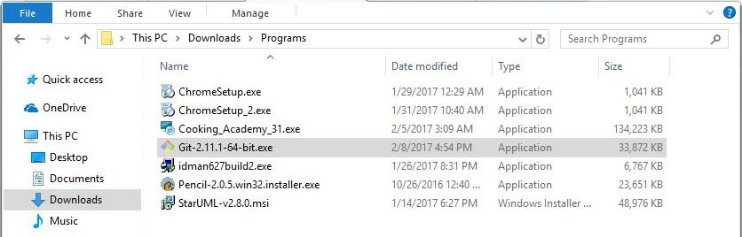

Maka akan muncul infomasi lisensi Git, klik Next > untuk melanjutkan.

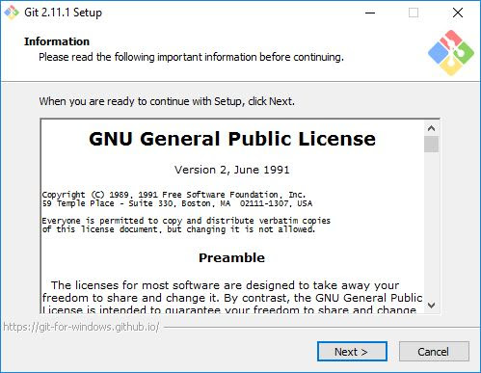

Selanjutnya menentukan lokasi instalasi. Biarkan saja apa adanya, kemudian klik Next >.

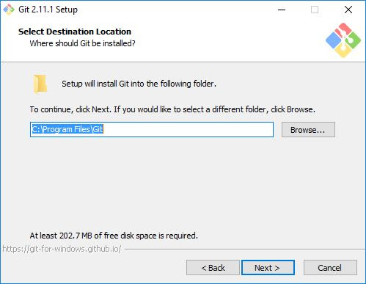

Selanjutnya pemilihan komoponen, biarkan saja seperti ini kemudian klik Next >.

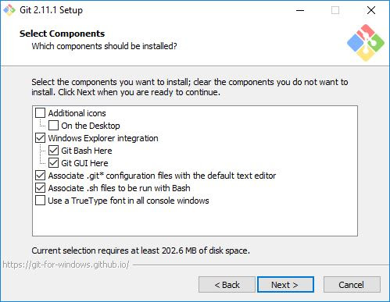

Selanjutnya pemlilihan direktori start menu, klik Next >.

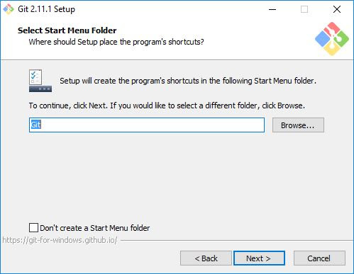

Selanjutnya pengaturan PATH Environment. Pilih yang tengah agar perintah git dapat di kenali di Command Prompt (CMD). Setelah itu klik Next >.

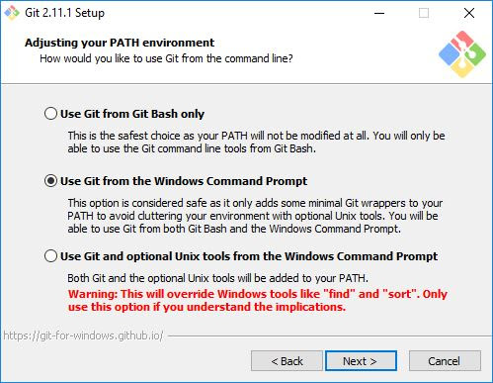

Selanjutnya konversi line ending. Biarkan saja seperti ini, kemudian klik Next >.

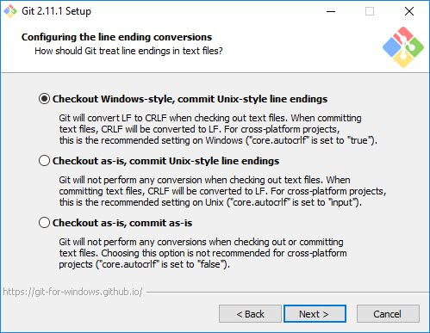

Selanjutnya pemilihan emulator terminal. Pilih saja yang bawah, kemudian klik Next >.

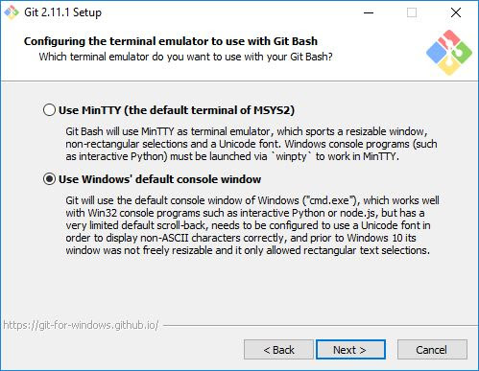

Selanjutnya pemilihan opsi ekstra. Klik saja Next >.

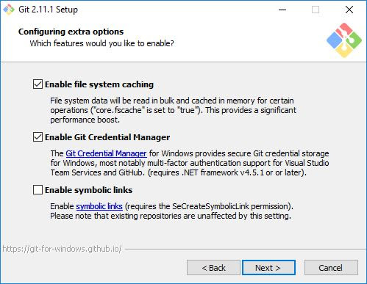

Selanjutnya pemilihan opsi ekspreimental, langsung saja klik Install untuk memaulai instalasi.

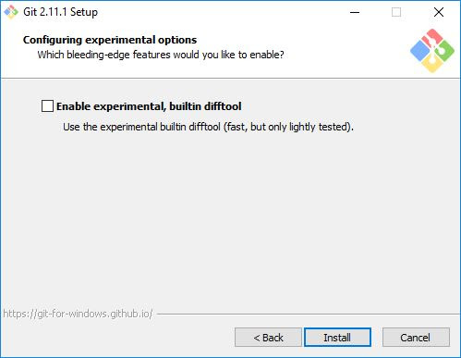

Tunggu beberapa saat, instalasi sedang dilakukan.

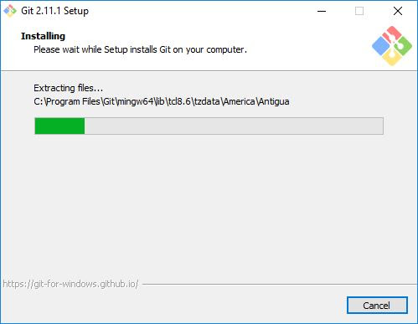

Setelah selesai, kita bisa langsung klik Finish.

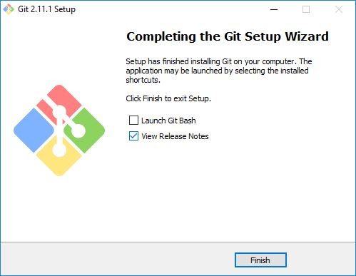

## Setting Dan Konfigurasi Github

Berikut adalah cara melakukan setingan konfigurasi git local desktop. Setingan ini akan menentukan bagaimana cara git terhubung ke github dan lain sebagainya.

1. **Melihat version dan default branch**

Git –v : untuk melihat versi git, jika belum terinstal maka akan muncul pesan error.

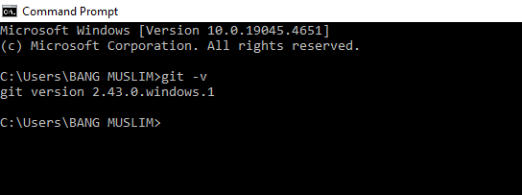

Git config –list : untuk melihat daftar konfigurasi setingan yang sudah dilakukan.

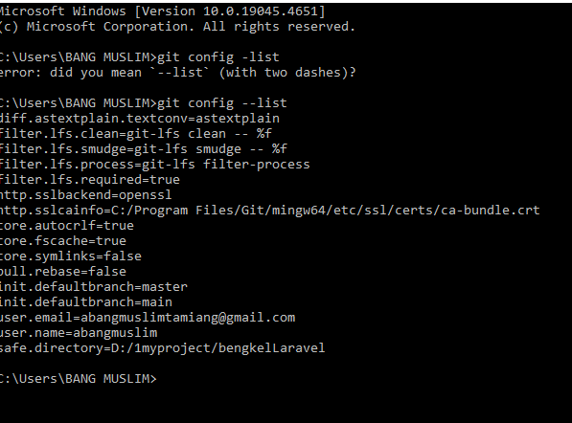

1. **Merubah direktori git**

* Tekan windows + Shift + F10

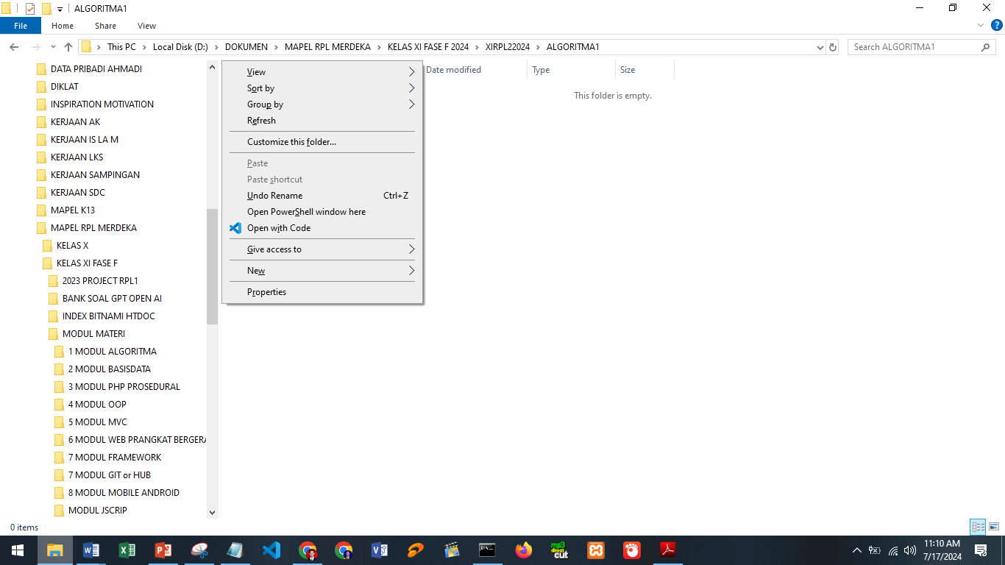

* Klik open powershell



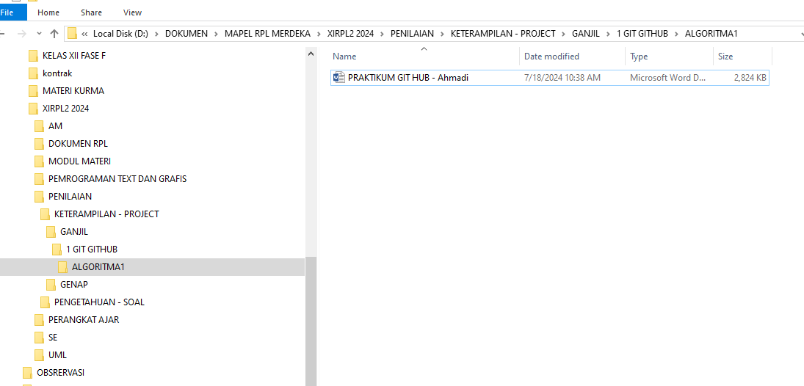

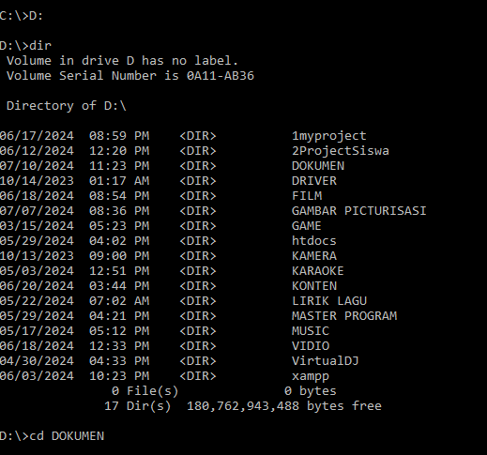

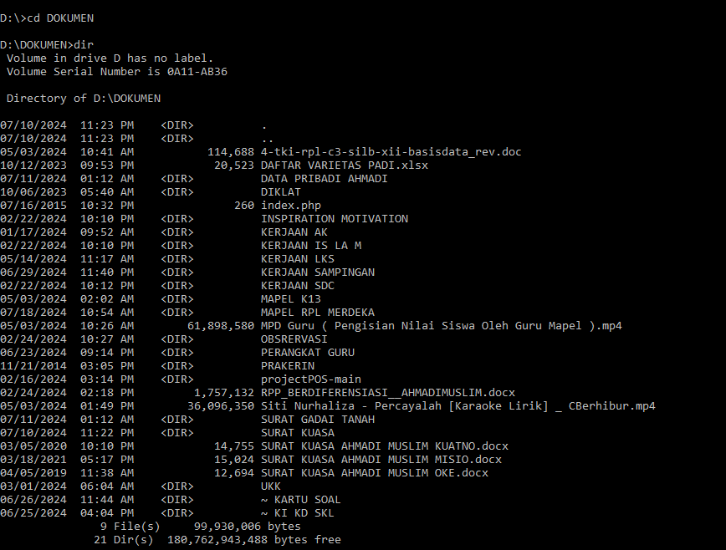

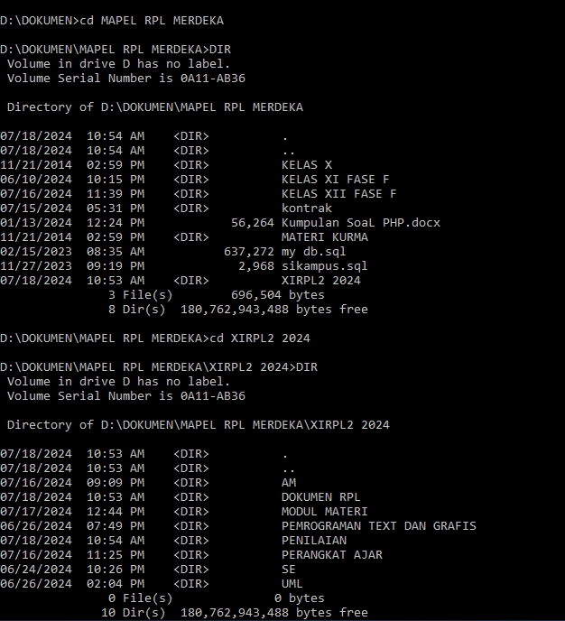

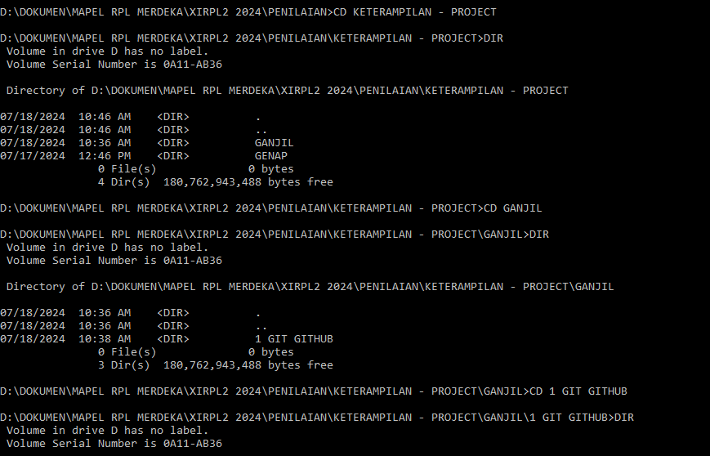

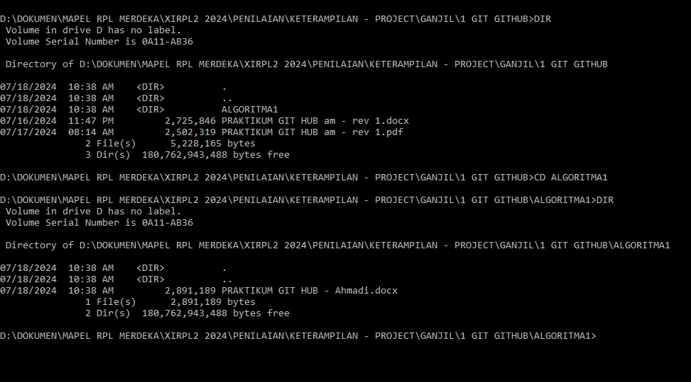

**CARA SIMPLENYA**

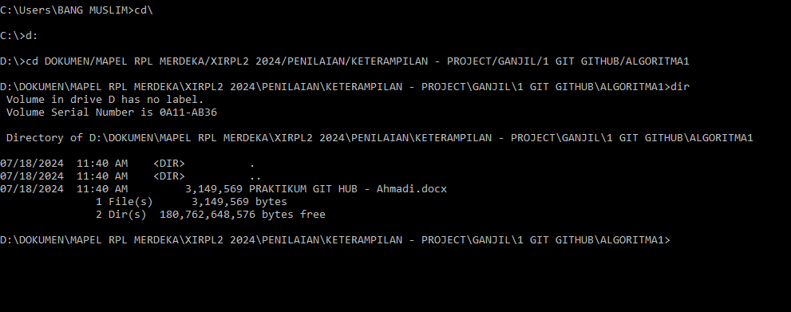

1. **Melakukan setting Configurasi Global**

Lakukan setingan configurasi global jika belum ada config ke usesrname di github. Username dan email yang digunakan harus benar benar yang sudah terdaftar.

**Git config --global user.email “email_user”**:

**Git config --global user.name “nama_user”**:

**Git config --global user.email “abangmuslimtamiang@gmail.com”**:

**Git config --global user.name “abangmuslim”:**

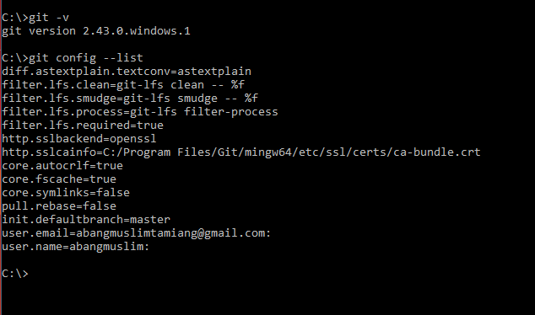

1. **Melakukan setting Default Branch Main di Configurasi Global**

Lakukan setingan default branch main agar branch yang di update adalah branch main.

git config --global init.defaultBranch main

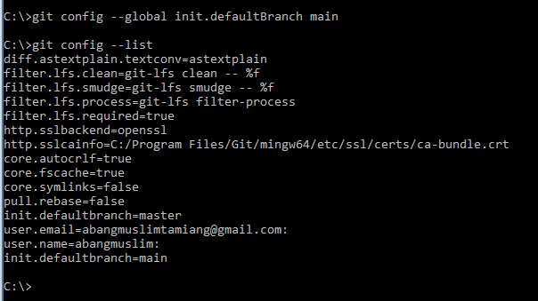

## Bekerja dengan Git dan Github

Berikut adalah cara bekerja dengan git local desktop dan sekaligus mengupdate/singkronisasi di github.

1. **Git Init**

Lakukan git init . untuk menginisialisasi project yang akan di update.

git init.

1. **Git status**

Lakukan git status . untuk melihat status project yang akan di update.

git status.

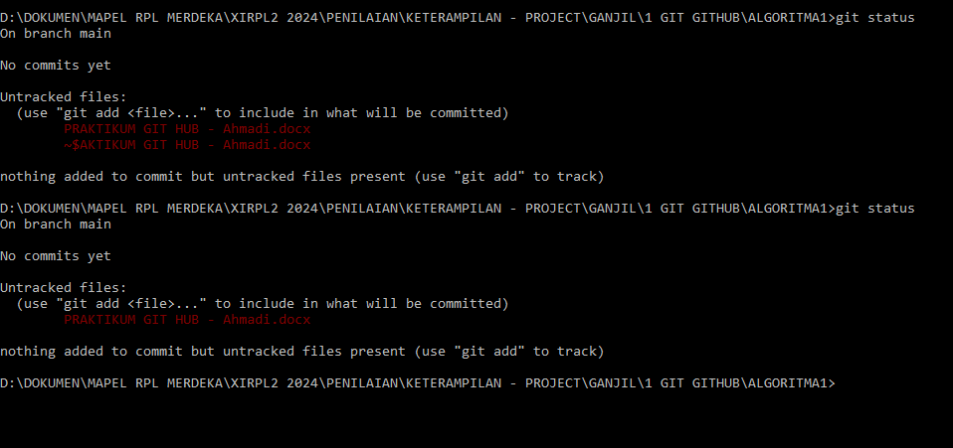

1. **Git Add**

Melakukan git add . untuk melakukan penambahan project yang akan di update.

git add.

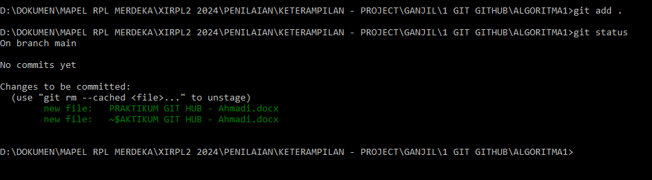

1. **Git Commit**

Melakukan git commit . untuk melakukan commit project yang akan di update.

git commit –m “ komentar atau keterangan mengenai update perubahan yang dilakukan di project ”

git commit –m “ melakukan komit pertama laporan praktikum github ”

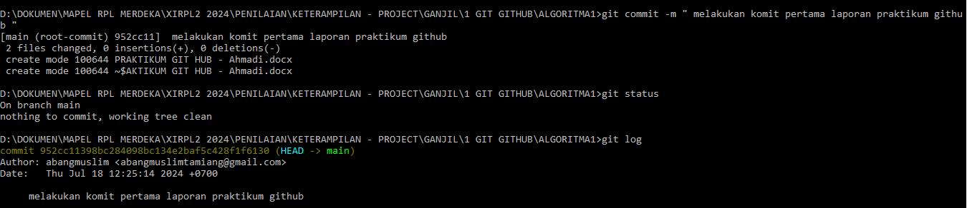

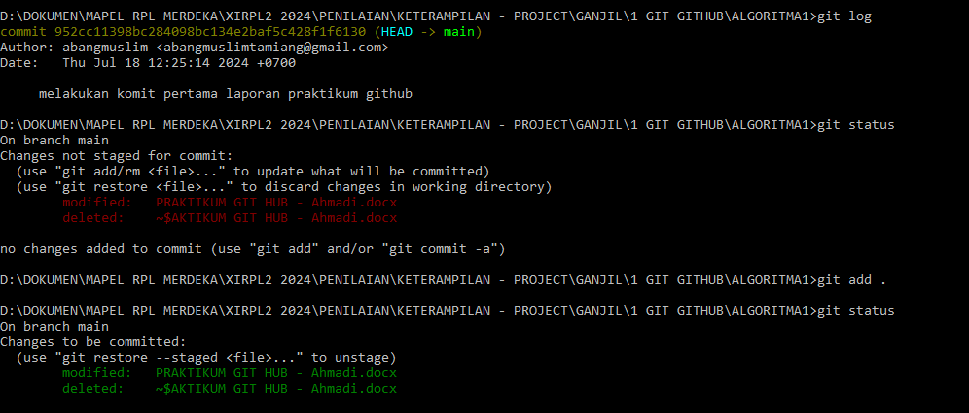

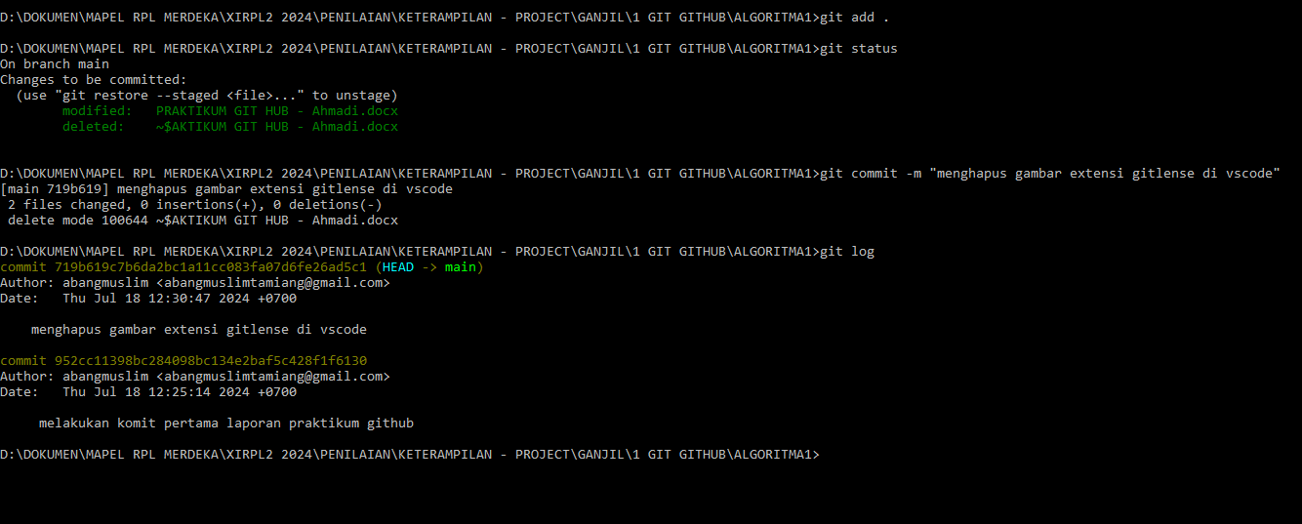

Agar lebih efektif dan effisien kita dapat menggunakan git lense. Dan Untuk melakukan commit Jangan lupa memberikan nama pada commit yang kita buat agar perubahan (check point) menjadi lebih dapat dimengerti semua orang, terutama kita sendiri.

**Melakukan commit berulang (minimal 3)**

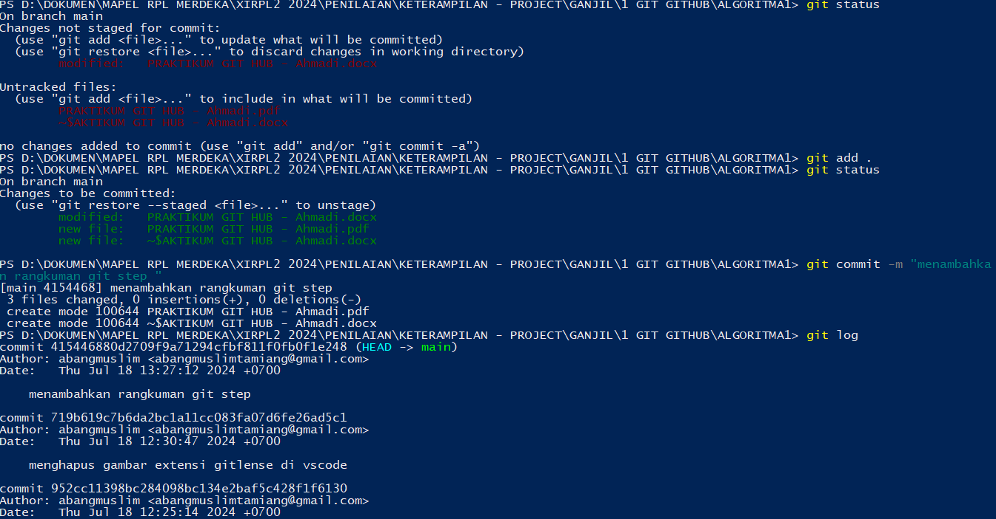

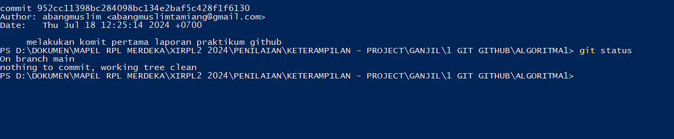

1. **Git push**

Melakukan git push . untuk melakukan update project kita ke github.

git push.

Agar lebih efektif dan effisien kita dapat menggunakan extensi git lens yang sudah terinstal di vs code.

1. **Git log**

Melakukan git log . untuk melihat/check update file project kita ke github.

git log.

### Agar lebih efektif dan effisien kita dapat menggunakan extensi git lens yang sudah terinstal di vs code.

### Namun kita bisa juga langsung mengecek ke repository kita di github. Yaitu dengan mengklik bagian commit.

Dengan menggunakan git log di comand prompt dapat pula ita lihat riwayat commit yang telah kita lakukan

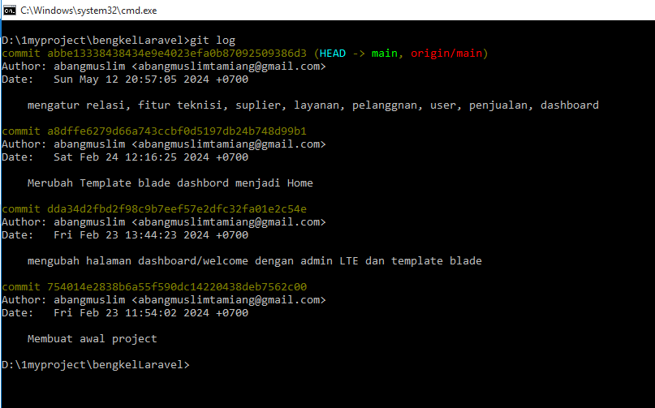

### Di menu commit pada github kita dapat juga melihat riwayat dan jumlah commit yang pernah kita buat, lengkap dengan tanggal dan keterangan dari penamaan commit tersebut.

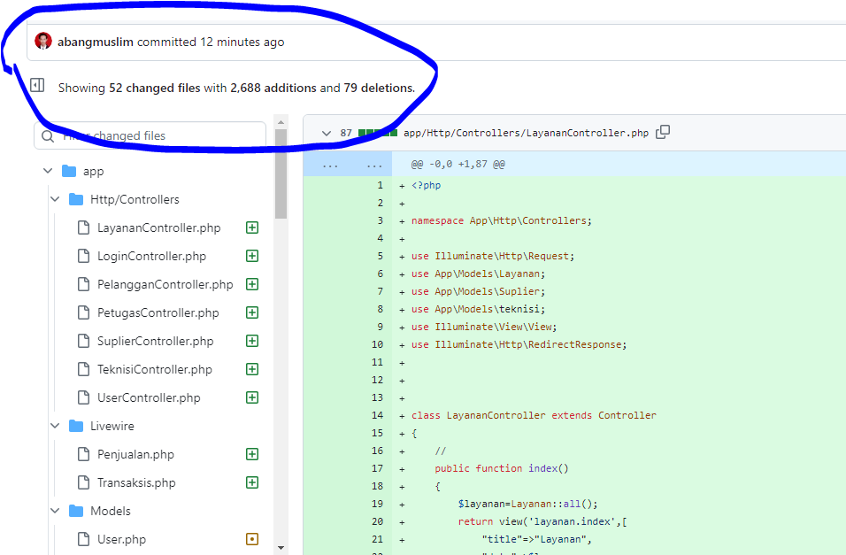

RANGKUMAN:

1. Git init .
2. Git status
3. Git add .
4. Git status
5. Git commit –m “keterangannya”
6. Git log
7. Ulang lagi dari git status..
8. **Menghapus Konfigurasi global remote**

### Menghapus configurasi username

### git config --global --replace-all user.name "FName LName"

git config --global --replace-all user.name "abangmuslim"

### Menghapus configurasi email

### git config --global --replace-all user.email [email-id@domain.com](mailto:email-id@domain.com)

git config --global --replace-all user.email "abangmuslimtamiang@gmail.com"

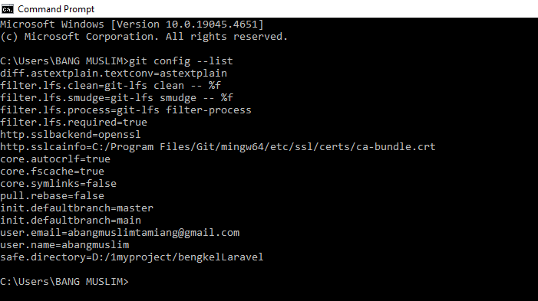

### Menghapus configurasi remote origin

git remote remove origin

git remote set-url origin NEW_URL

git remote set-url origin <https://github.com/abangmuslim/bengkelLaravel.git>

### paksa singkron ke master origin

git push origin master --force

1. **Merubah Repository dari Local Remote Global Config**

### Membuat repository baru, kemudian mengikuti comand/prompt yang tersedia

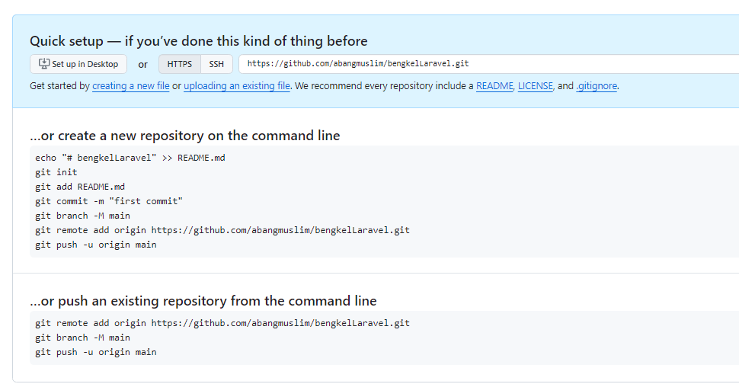

Hapus dulu git remote origin dengan:

git remote remove origin

### …or create a new repository on the command line

echo "# bengkelLaravel" >> README.md

git init

git add README.md

git commit -m "first commit"

git branch -M main

git remote add origin https://github.com/abangmuslim/bengkelLaravel.git

git push -u origin main

### …or push an existing repository from the command line

git remote add origin https://github.com/abangmuslim/bengkelLaravel.git

git branch -M main

git push -u origin main

### Melihat remote origin main branch pada setingan project

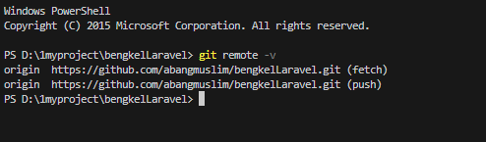

GIT REMOTE REMOVE ORIGIN

### Melakukan singkronisasi pada menu **Repository** di bagian **Source Control** project

### Perubahan repository project dapat dilihat pada github

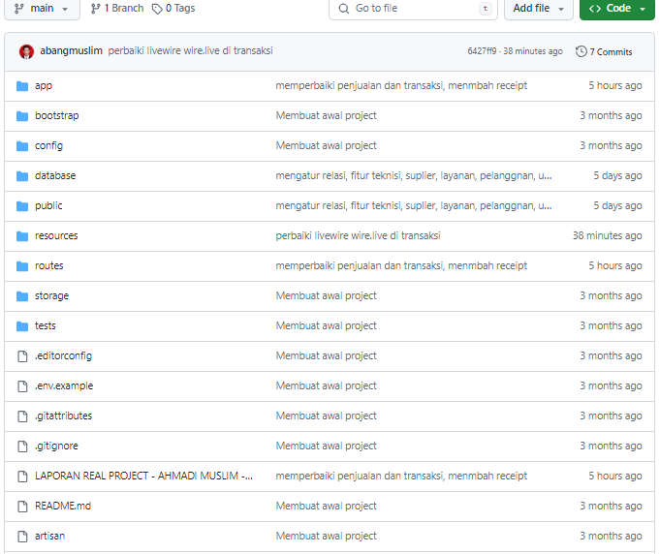

**PERBEDAAN WARNA GIT DAN GITHUB**

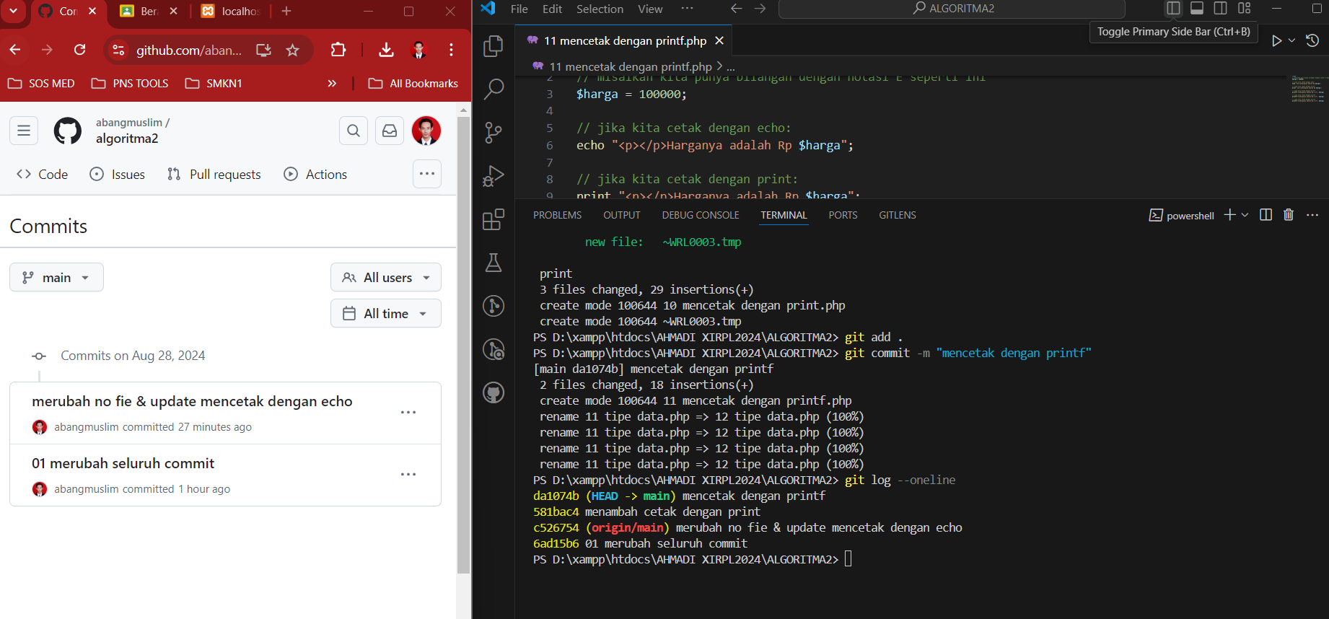

## Git Ignore

Git ignore adalah file yang ditinggalkan saat mengupdate/singkronisasi di github. Artinya file ini tidak akan ikut terupdate ke github.

1. **Menambahkan File di Git Ignore**

### Membuat repository baru, kemudian mengikuti comand/prompt yang tersedia

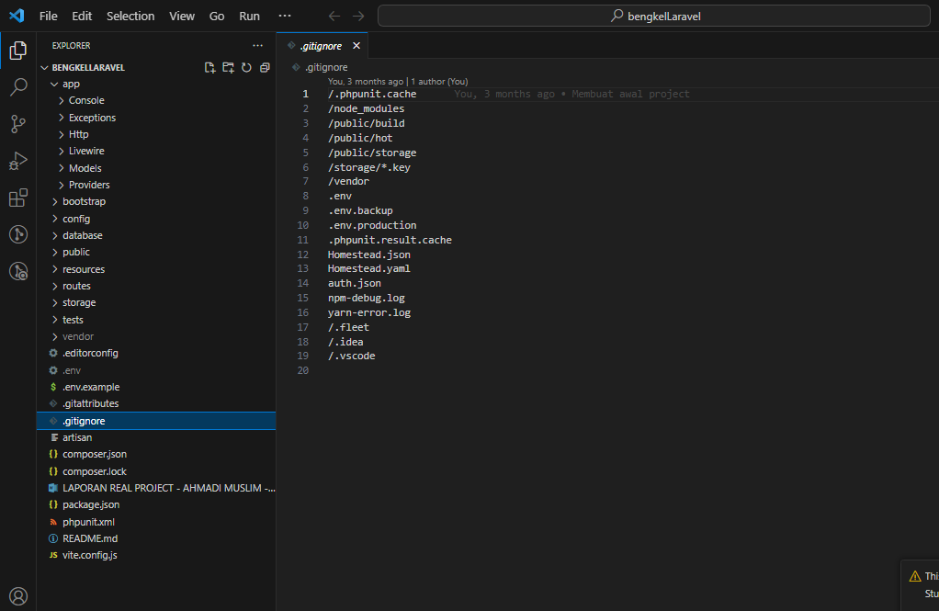

1. **Menghapus File di Git Ignore**

### Membuat repository baru, kemudian mengikuti comand/prompt yang tersedia



1. **Clonning file dari github**

### Membuat repository baru, kemudian mengikuti comand/prompt yang tersedia

### Cara Mengkloning Repositori Github

### Dari Repositori Github, klik Klon

### Salin URL klon

### Di Terminal (Mac) atau baris perintah (Windows git bash), pindah ke direktori lokal

### Gunakan perintah git clone bersama dengan URL yang disalin

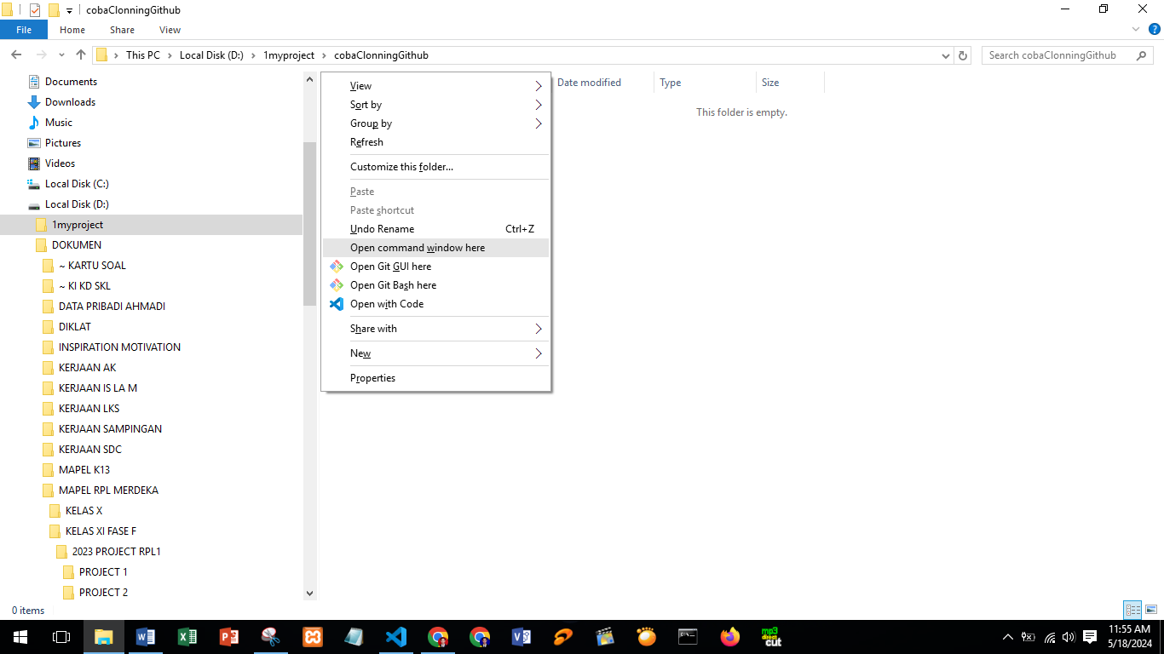

git clone https://github.com/abangmuslim/bengkelLaravel.git

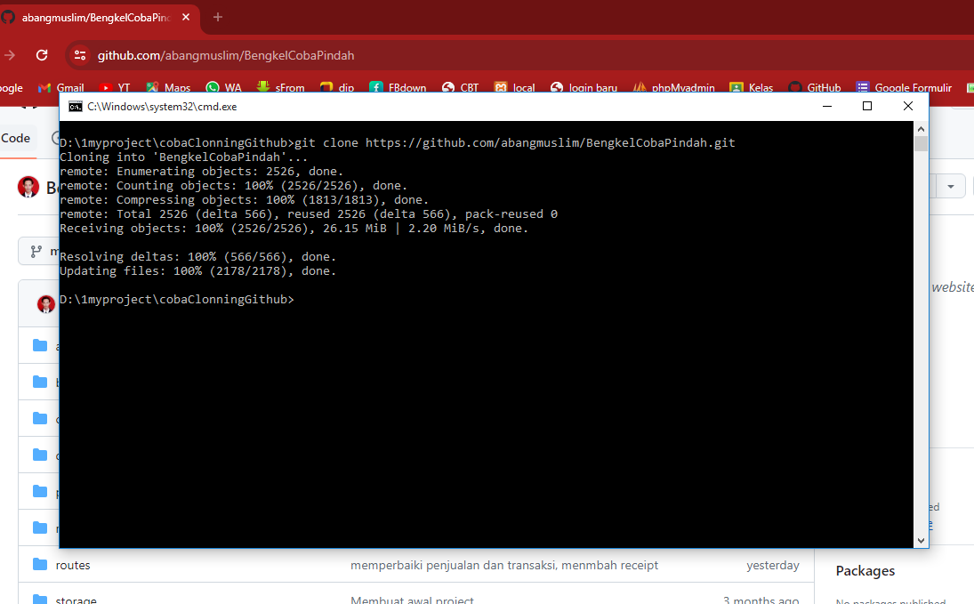

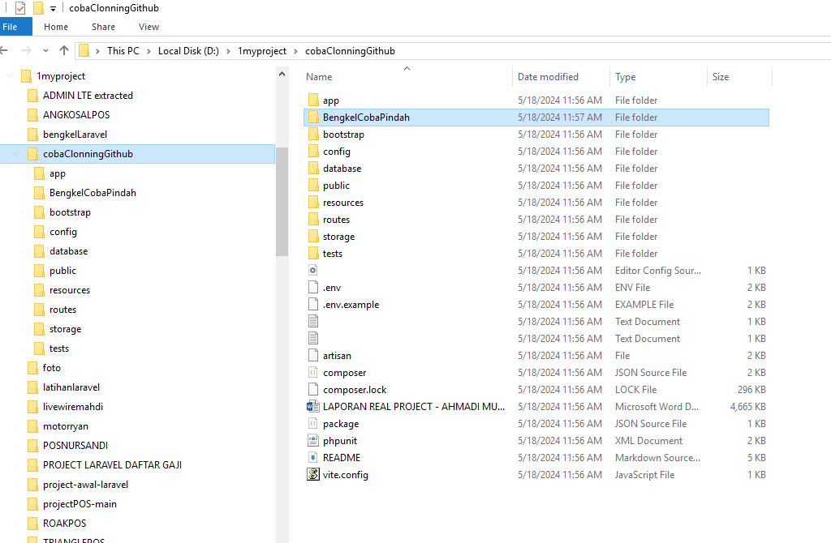

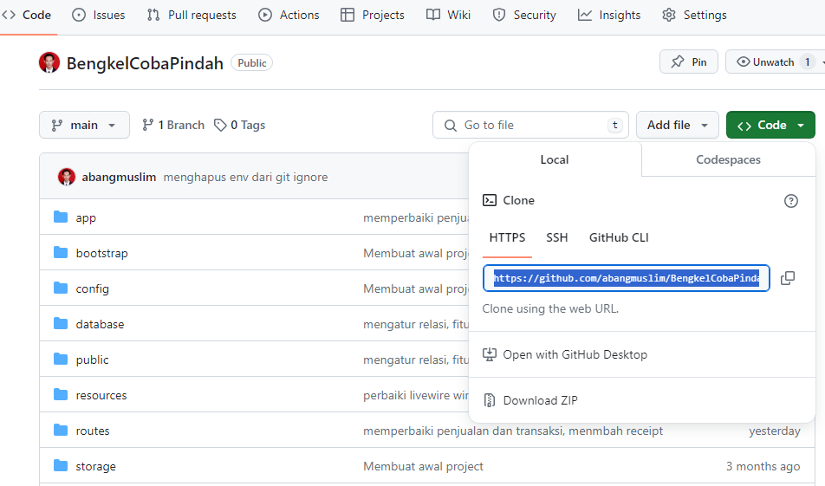

# Git Fork dan Git Clone: ​​Perbedaan dan mengapa itu penting!

[#Bahasa Indonesia: github](https://dev.to/t/github)[#pemula](https://dev.to/t/beginners)[#Mengetik](https://dev.to/t/git)[#sumber terbuka](https://dev.to/t/opensource)

" **Fork** " dan " **Clone** " adalah dua istilah yang umum digunakan dalam sistem kontrol versi seperti Git untuk membuat salinan repositori. Sayangnya, setiap hari, saya melihat orang-orang mencampuradukkan keduanya.

Meskipun keduanya memiliki beberapa kesamaan, keduanya bukanlah hal yang sama dan memiliki tujuan yang berbeda. Tujuan artikel ini adalah untuk memperjelas perbedaan di antara keduanya karena hal ini penting untuk kolaborasi dan manajemen Repositori yang efektif.

## Git Fork: Apa fungsinya?

Saat Anda melakukan forking pada Repo, Anda membuat salinan independennya pada platform hosting seperti GitHub. Repo yang di-forking dapat dimodifikasi secara independen dari aslinya.

Inilah sebabnya mengapa Forking umum dilakukan dalam Pengembangan Open-Source. Forking memungkinkan kontributor yang berminat membuat perubahan pada proyek tanpa memengaruhi basis kode asli secara langsung.

Akan tetapi, perlu diingat bahwa repositori bercabang tetap memelihara koneksi ke basis kode asli untuk menarik pembaruan, tetapi ini opsional.

### Kapan Harus Mem-fork Proyek:

* **Berkontribusi pada Proyek Sumber Terbuka:**

Jika Anda ingin berkontribusi pada proyek sumber terbuka yang dihosting di GitHub, forking memungkinkan Anda membuat salinan proyek Anda sendiri. Anda dapat membuat perubahan, bereksperimen, dan mengusulkan perubahan tersebut kembali ke proyek asli dengan mengirimkan Pull [Request.](https://docs.github.com/en/pull-requests)

* **Mempertahankan Versi Pribadi:**

Fork repositori untuk membuat versi Anda sendiri dari proyek tertentu yang ingin Anda modifikasi secara ekstensif atau sesuaikan dengan kebutuhan spesifik Anda. Ini memungkinkan Anda memiliki basis kode independen yang dapat Anda kelola secara terpisah dari proyek asli.

* **Membangun Proyek Turunan:**

Forking berguna saat Anda ingin membangun proyek baru berdasarkan proyek yang sudah ada. Dengan forking, Anda dapat memulai dengan basis kode yang sudah ada dan memodifikasinya untuk membuat proyek baru sambil tetap mempertahankan koneksi ke proyek asli.

## Git Clone: ​​Apa fungsinya?

Kloning adalah proses pembuatan salinan lokal dari repositori di komputer Anda. Saat Anda mengkloning repositori, Anda membuat replika persis dari seluruh repositori, termasuk seluruh riwayat, cabang, dan komitmennya.

Anda dapat membuat perubahan, membuat cabang baru, dan mengirim perubahan Anda kembali ke repositori jarak jauh

Tidak seperti Repositori Bercabang, repositori kloning bersifat independen dari repositori asli, dan perubahan yang dibuat pada kloning tidak akan memengaruhi repositori asli kecuali Anda secara eksplisit menerapkan perubahan tersebut.

### Kapan Anda harus mengkloning:

* **Pengembangan Pribadi:**

Jika Anda ingin bekerja pada repositori secara lokal di komputer Anda tanpa berkontribusi kembali ke proyek asli, Anda dapat mengkloning repositori tersebut.

Hal ini memungkinkan Anda memiliki salinan lengkap riwayat proyek dan mengerjakannya secara mandiri.

* **Kolaborasi dengan Tim:**

Pengklonan biasanya digunakan saat beberapa anggota tim perlu mengerjakan proyek yang sama secara bersamaan. Setiap anggota tim dapat mengkloning repositori ke komputer lokal mereka, membuat perubahan, dan mengirim perubahan tersebut kembali ke repositori jarak jauh agar dapat dilihat dan diterapkan oleh orang lain.

* **Pekerjaan Offline:**

Mengkloning repositori memungkinkan Anda memiliki salinan lokal basis kode, yang memungkinkan Anda mengerjakan proyek bahkan saat tidak ada koneksi internet. Anda dapat melakukan perubahan secara lokal dan mengirimkannya ke repositori jarak jauh setelah Anda mendapatkan kembali akses internet.

## Forking dan Cloning memiliki tujuan yang berbeda

Forking biasanya digunakan untuk pengembangan kolaboratif, yang memungkinkan Anda membuat salinan repositori yang independen untuk mengusulkan perubahan kembali ke proyek asli.

Di sisi lain, kloning digunakan untuk membuat salinan lokal repositori di komputer Anda, sehingga Anda dapat bekerja secara mandiri dan membuat perubahan tanpa memengaruhi repositori asli atau berkolaborasi dengan orang lain secara langsung.

1. **Git Update / Git Instal**

### Setelah repository terdownload/tercloning ke pc maka perlu dilakukan beberapa langkah

### Instal dependensi composer

Composer instal

### Instal dependensi nodejs

npm instal

### Update dependensi composer

Composer update

### Membuat key generate

Php artisan key:generate

### Menghadirkan file configurasi .env

Cp .env.example .env

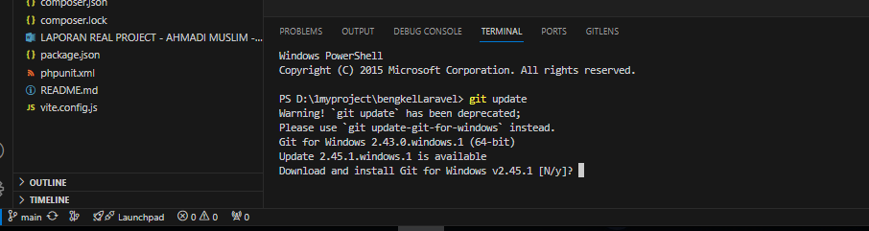

## How To Change The Last Commit Message

To change the most recent commit message that is still on your local Git repository, you can run the Git command below:

git commit --amend -m "Add commit message here"

This changes the latest commit message. The **-m** option lets you write a new commit message without Git opening your default text editor. To see the change, you can run the Git command below:

git log

You can type **:q** to exit.

Furthermore, if the commit you amended is already in a remote repository, then you will need to forcefully push it to the remote. Assuming you are currently on the ***develop*** branch, run the Git command below to do this:

git push origin develop --force

From above, the remote repository (i.e. **origin**) will be updated to reflect the updated commit message.

Git makes the operation of amending the latest commit that already exists in the Git repository possible, but it is not recommended. Please check the FAQ section to understand why amending an already pushed commit is not recommended.

Let’s now see how to change the messages for multiple commits in Git.

## How To Change Multiple Commits Messages

You may also want to change multiple or previous Git commit messages. You can achieve this using **git rebase** interactively.

The **git rebase** command can be run in an interactive mode, which gives you the opportunity to change commits. It’s a powerful Git tool for rewriting history.

To change the commit messages of the last 3 commits, for example, run the following command:

git rebase -i HEAD~3

From above, the option **-i** means interactive. **HEAD~3** is a relative commit reference, which means the last 3 commits from the current branch HEAD.

The **git** **rebase** command above will open your default text editor (Vim for example) in an interactive mode showing the last 3 commits like below:

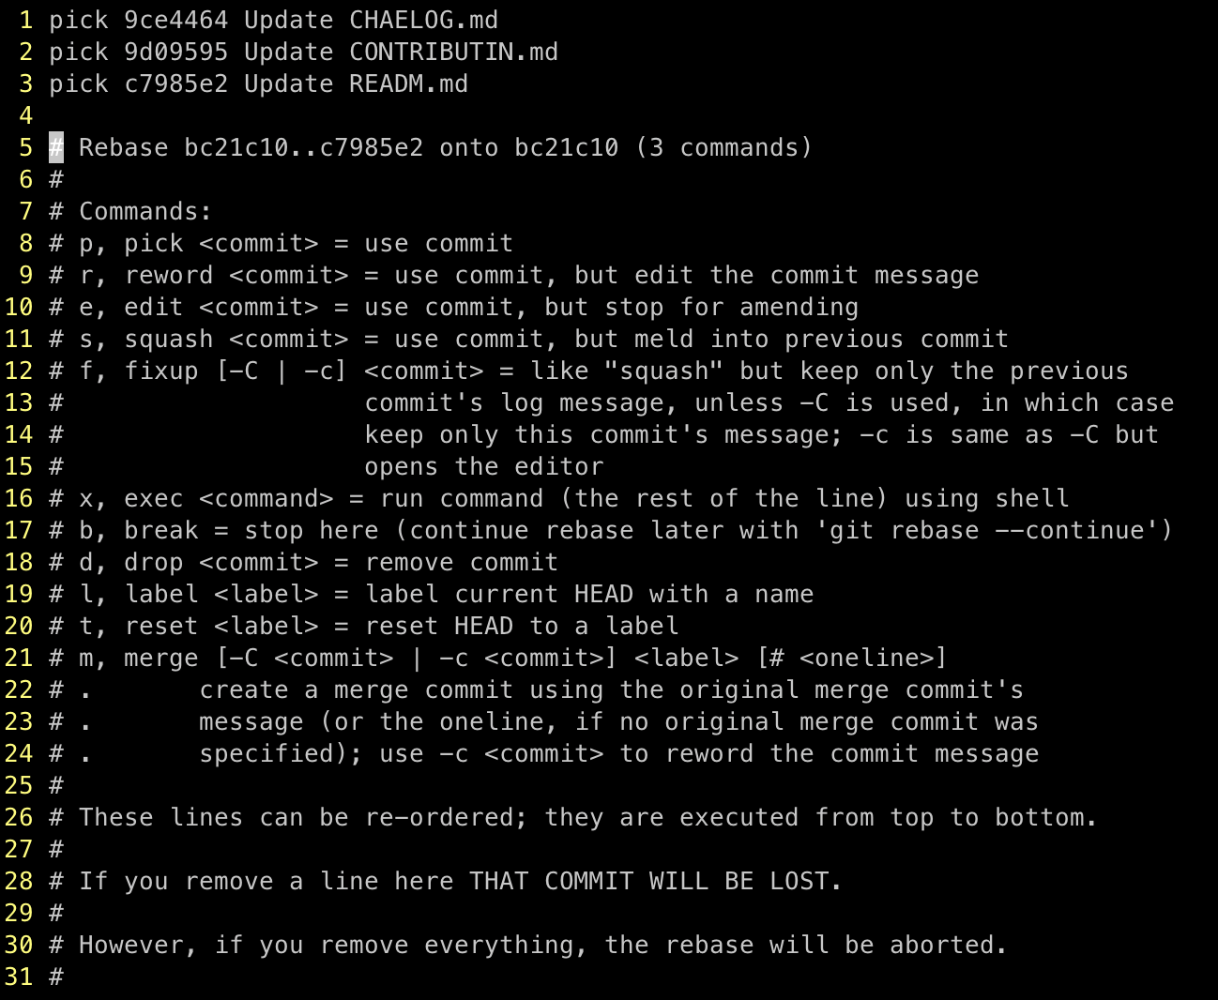

From above, you can see the several commands you can use during a Git rebase session. However, our focus is on the **reword** command highlighted on line 9, which is used to edit commit messages during a rebase operation. Lines 1 to 3 show the last 3 commits, which have some typos in their commit messages. For the commit messages you want to edit, change the word **pick** to **reword** by pressing **i** to go into the insert mode as seen below:

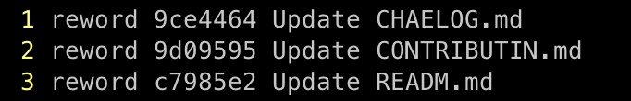

Then, press **esc** to leave the insert mode, followed by **:wq** to save and quit.

Next, Git opens up your text editor again for each commit for you to update the commit message:

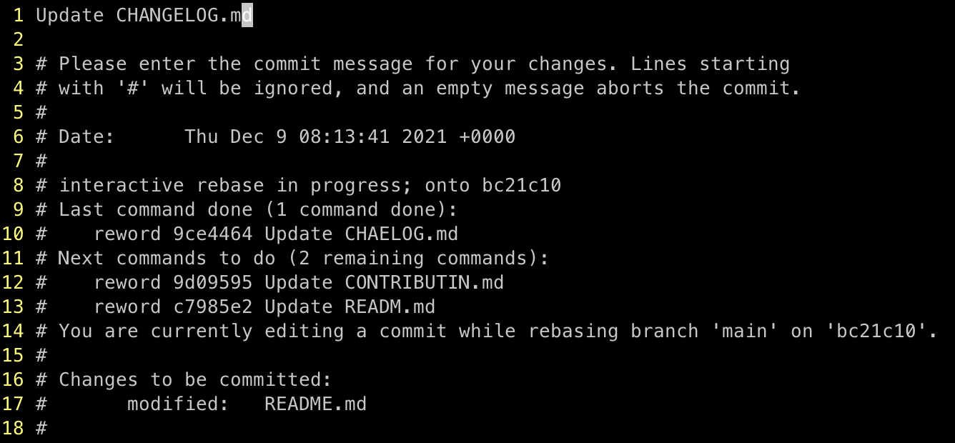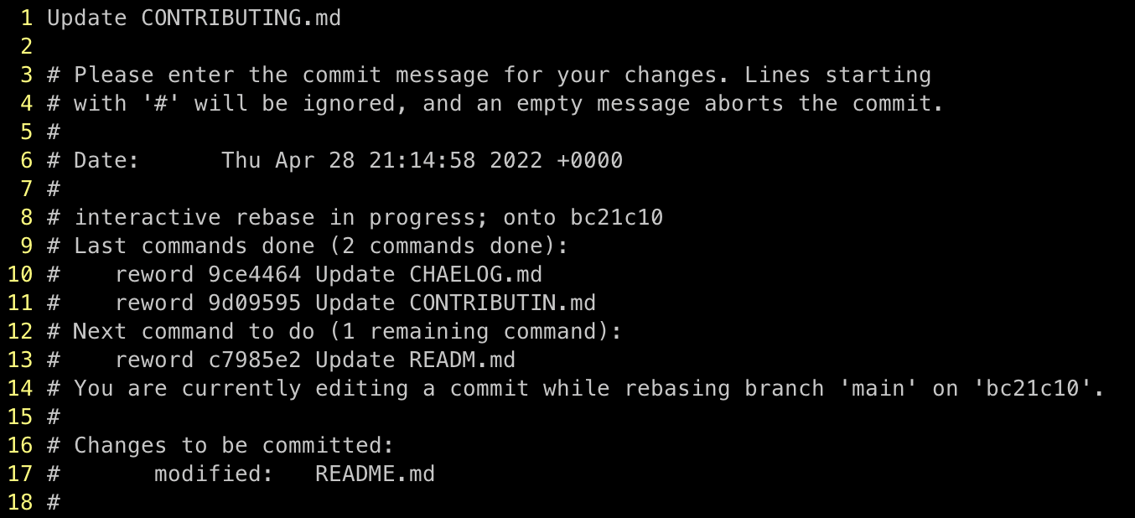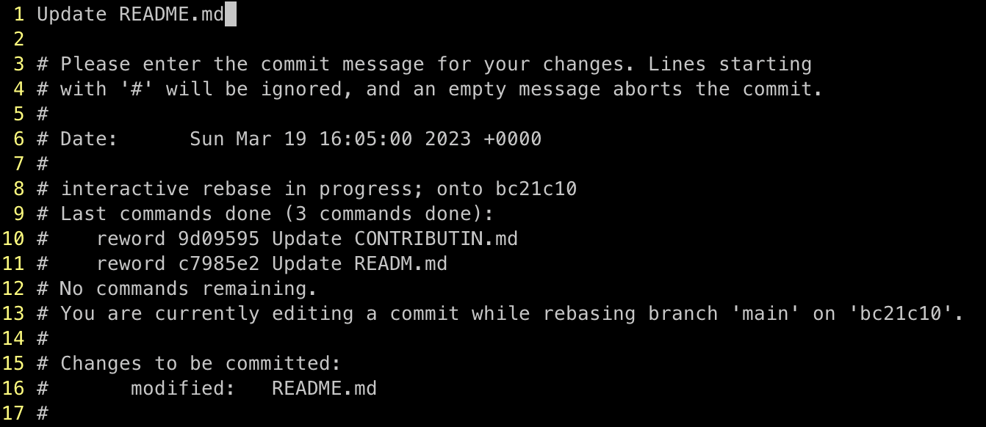

You can see the updated commit messages when you run the **git log** command.

As seen in the previous section, if you change the message of a commit that’s already in the remote repository, you will need to forcefully push it to the remote using **git push origin <current_ branch>** **--force**

## FAQ

Below is a frequently asked question about editing commit messages in Git.

### **Is it recommended to edit the message of a commit that is already pushed to a remote repository?**

It is highly discouraged because it can cause code conflicts for other team members. Anytime you change a commit message, the commit hash is replaced, which makes these technically new commits. Hence, changing commits that are already in the remote repository is not recommended.

**Menghapus commit**

Menghapus commit dalam Git adalah tindakan yang mungkin perlu dilakukan dalam pengembangan perangkat lunak. Dengan menggunakan perintah-perintah khusus seperti git revert, git reset, dan parameter-parameter tertentu, Kamu dapat membersihkan history repository Git dengan mudah. Sooo.... Mari kita bahas cara menghapus commit dengan praktis dan panduan langkah demi langkah. Simak dengan seksama ya!

### Dengan Perintah Git Log

Sebelum kita masuk ke proses menghapus commit, penting untuk memahami history commit di dalam repositor Kamu. Dengan perintah git log, Kamu dapat melihat daftar commit secara kronologis dengan informasi yang relevan seperti ID commit, penulis, dan pesan commit.

Jika Kalian periksa git log dan menemukan commit yang ingin dihapus, langkah pertama adalah mencatat ID commit tersebut. Hal ini memastikan bahwa Kamu tahu commit mana yang akan dihapus.

**Baca Juga:** [Full stack Developer Roadmap, Sekarang memiliki Alur Belajar Baru! Buruan, jangan sampai ketinggalan!](https://www.codepolitan.com/blog/full-stack-developer-roadmap-alur-belajar-baru/)

#### Git Revert: Membatalkan Commit Tanpa Menghapus History

Salah satu cara untuk menghapus commit adalah dengan menggunakan perintah git revert. Perintah ini membuat commit baru yang membatalkan perubahan yang terjadi pada commit sebelumnya. Ini merupakan pilihan yang lebih aman karena tidak menghapus history commit, melainkan menambahkan commit baru yang membatalkan perubahan.

Pertama, kita lihat dulu history commit dengan perintah git log/ git log --oneline.

$ git log --oneline

8caas8c (HEAD -> main) add javascript

9df889s add paragraph

op09821 adding h1

7dcdd7e adding css

4cc653w layout dasar

Misalnya kamu ingin membatalkan modifikasi "add paragraph" pada commit id 9df889s. Maka ketikan pada terminal:

$git revert 9df889s

Setelah perintah telah di eksekusi oleh git, akan muncul COMMIT_EDITMSG pada [*text editor*](https://en.wikipedia.org/wiki/Text_editor) default yang di setting pada waktu instalasi.

output yang dihasilkan akan seperti ini, kamu perlu melakukan git log/ git log --oneline:

$ git log --oneline

5da5ass (HEAD -> main) Revert "add paragraph"

8caas8c add javascript

9df889s add paragraph

op09821 adding h1

7dcdd7e adding css

4cc653w layout dasar

Bisa dilihat, commit baru dibuat (commit 5da5ass) untuk membatalkan add paragraph pada commit id 3cc339d. Perubahan dengan menggunakan git revert, tidak akan mempengaruhi commit id lainnya.

#### Git Reset: Membersihkan History dengan Hati-hati

Jika Kamu ingin membersihkan history commit secara lebih drastis, git reset bisa menjadi pilihan. Perintah ini memungkinkan Kamu untuk mengatur posisi HEAD dan branch ke commit tertentu. Tersedia beberapa parameter reset, yaitu --soft, --mixed, dan --hard. Namun perlu kehati-hatian dalam melakukan f=git reset. Karena bisa menghapus commit secara permanent.

Untuk keperluan pembelajaran, kita bisa menambahkan file index.html dan app.js

$ git add index.html

$ git commit -m "add menu bar"

[main 781ae23] add menu bar

1 file changed, 7 insertions(+)

git add app.js

PS F:\Project\gitWeb> git commit -m "add cont b"

[main aafb485] add cont b

1 file changed, 2 insertions(+), 1 deletion(-)

Kemudian, bisa kita cek commit history

$ git log --oneline

aafb485 (HEAD -> main) add cont b

781ae23 add menu bar

5da5ass Revert "add paragraph"

8caas8c add javascript

9df889s add paragraph

op09821 adding h1

7dcdd7e adding css

4cc653w layout dasar

###### parameter --soft: Kembali ke ID Commit dengan Perubahan Tersimpan

Jika kamu ingin kembali ke commit tertentu tanpa menghapus perubahan di working directory, gunakan parameter --soft.

Pertama kita log dahulu history commit

$ git log --oneline

5da5ass (HEAD -> main) Revert "add paragraph"

8caas8c add javascript

9df889s add paragraph

op09821 adding h1

7dcdd7e adding css

4cc653w layout dasar

Contoh kita akan hapus 5da5ass dan 8caas8c, maka gunakan perintah berikut

Kemudian lakukan perintah seperti di bawah ini:

$ git reset --soft 9df889s

Jika kita cek log history:

$ git log --oneline

9df889s (HEAD -> main) add paragraph

op09821 adding h1

7dcdd7e adding css

4cc653w layout dasar

Commit sudah dihapus dari history dan perubahan tidak dilakukan pada file. Jika kita periksa status:

$ git status

On branch main

Changes to be committed:

(use "git restore --staged ..." to unstage)

new file: app.js

modified: index.html

File bersangkutan masih dalam fase staged. (pada parameter mixed file dipindahkan ke fase unstaged).

Jika kita ingin menghapus secara permanen, maka langkah selanjutnya adalah menjalan perintah git reset dan git checkout.

$ git reset .

$ git checkout .

**Baca Juga:** [13+ Rahasia Dibalik Skills Frontend Developer di Buru Perusahaan](https://www.codepolitan.com/blog/3-rahasia-dibalik-skills-frontend-developer-di-buru-perusahaan/)

###### parameter --mixed: Kembali ke ID Commit dengan Perubahan Unstaged

Jika kamu ingin menghapus perubahan dari staging area dan kembali ke commit tertentu, gunakan parameter --mixed.

Contoh, kita akan menghapus commit penambahan const b (id aafb485) dan menu bar (id 781ae23), maka perintahnya adalah:

$git reset --mixed 5da5ass

Unstaged changes after reset:

M app.js

M index.html

**Note:** id yang digunakan adalah id terakhir dimana commit akan TETAP disimpan. Pada contoh id 3d53c8b (revert “add paragraph”).

Coba check file yang dimaksud (index.html dan app.js), perhatikan element navigasi dan deklarasi const tidak dihapus. Jika anda cek dengan git status.

$ git status

On branch main

Changes not staged for commit:

(use "git add ..." to update what will be committed)

(use "git restore ..." to discard changes in working directory)

modified: app.js

modified: index.html

no changes added to commit (use "git add" and/or "git commit -a")

Untuk menghapus secara permanent, gunakan perintah git checkout.

$ git checkout *

Updated 2 paths from the index

Jika Anda periksa, maka perubahan sudah dihapus dari file yang bersangkutan.

###### parameter --hard: Kembali ke ID Commit dan Hapus Perubahan

Jika kamu siap untuk menghapus perubahan di working directory dan staging area, gunakan parameter --hard.

Perhatian: harap ekstra hati-hati menggunakan perintah git reset –hard.

$ git log --oneline

9df889s (HEAD -> main) add paragraph

op09821 adding h1

7dcdd7e adding css

4cc653w layout dasar

Contoh, kita ingin menghapus snapshot kembali ke id 4cc653w (layout dasar).

$ git reset --hard 4cc653w

history commit snapshot akan dihapus, semua perubahan pada file akan otomatis dihapus juga.

Git Restore: Mengembalikan File Secara Otomatis

Sama seperti parameter --soft dan --mixed pada git reset, git restore juga dapat membantu Anda mengelola perubahan di working directory. Dengan menggunakan git restore, Anda dapat mengembalikan file ke keadaan sebelumnya tanpa mengubah commit.

git restore layout dasar

###### Unstaged Changes: Perubahan yang Belum Disimpan

Perhatikan bahwa perintah-perintah di atas akan mengubah status commit, namun perubahan yang belum disimpan (unstaged changes) masih ada di working directory. Pastikan untuk melakukan git add dan git commit lagi jika sudah siap untuk menyimpan perubahan.

##### Kesimpulan

Dalam proses pengembangan perangkat lunak, terkadang kita perlu membersihkan sejarah commit untuk berbagai alasan. Melalui penggunaan perintah git revert, git reset dengan berbagai parameter seperti --soft, --mixed, dan --hard, serta git restore, Anda dapat mengelola commit dengan lebih baik.

Penting untuk selalu berhati-hati saat menggunakan perintah-perintah ini, karena penggunaan yang tidak benar dapat menyebabkan kehilangan data. Dengan pemahaman yang baik tentang setiap perintah, Anda dapat menghapus commit dengan aman dan efisien. Jangan lupa untuk selalu membuat [*backup*](https://kbbi.web.id/bekap) sebelum melakukan perubahan besar pada repository Anda. Happy coding!

## Berkolaborasi di GitHub

Agar bisa berkolaborasi dengan pengembang lain, tentu yang pertama kita perlukan adalah sebuah repositori di GitHub. Jika sudah membuatnya, kita bisa *cloning*repositori tersebut ke komputer kita.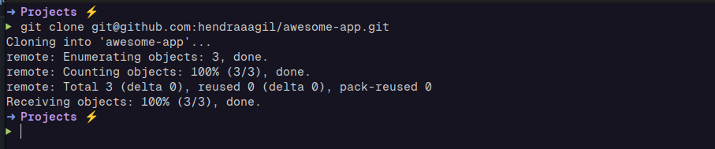

Secara *default*, Ia sudah membuatkan *branch* utama, yaitu branch main. Untuk memudahkan kolaborasi dengan pengembang lain, kita bisa membuat *branch*baru terlebih dahulu.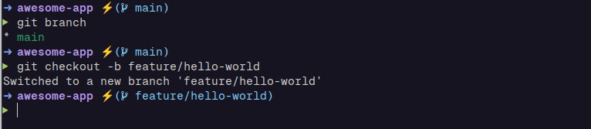

Jika sudah, kita bisa menambahkan kode yang diinginkan dalam *branch* tersebut. Lalu, kita bisa lakukan *commit* untuk *file*yang sudah dibuat.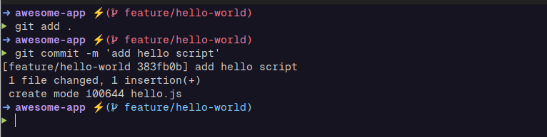

Jika sudah ter-*commit*, kita bisa *push branch* yang sudah dibuat ke repositori tadi.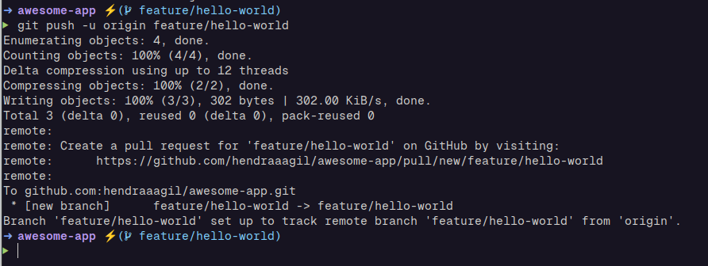

## Melakukan *Merge* di GitHub

Saat berhasil melakukan *push branch* yang sudah dibuat tadi, pada repositori GitHub kita seharusnya muncul pesan seperti berikut.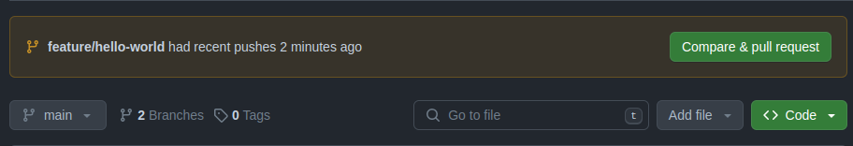

Kita bisa langsung mengklik tombol “Compare & pull request” untuk membuat sebuah *pull request* ke *branch* utama, yaitu main. Sebelum membuatnya, kita bisa mengisi judul dan deskripsi yang relevan dengan hal yang kita tambah atau ubah pada kodenya. Jika sudah, kita bisa mengklik tombol “Create pull request”.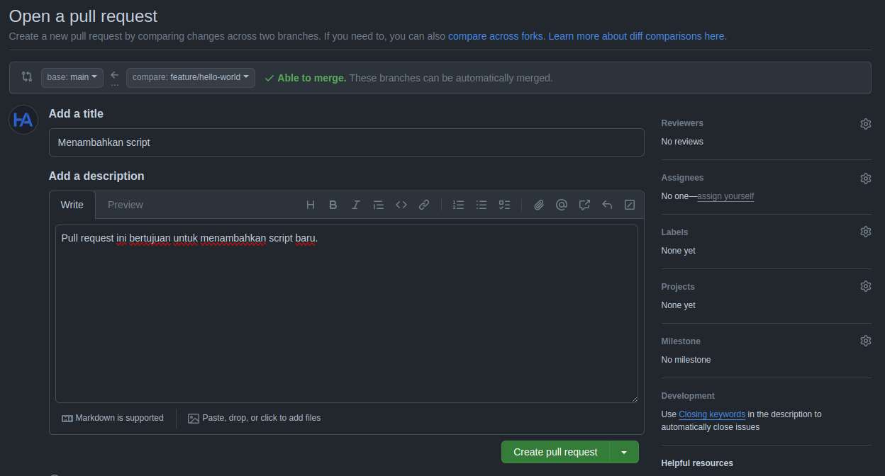

GitHub memberikan beberapa opsi *merge* pada *pull request* yang sudah kita buat.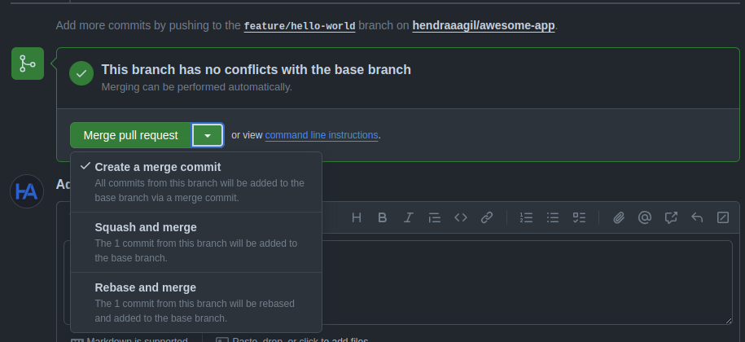

Di situ, bisa kita lihat ada tiga opsi sebagai berikut.

* **Create a merge commit.**

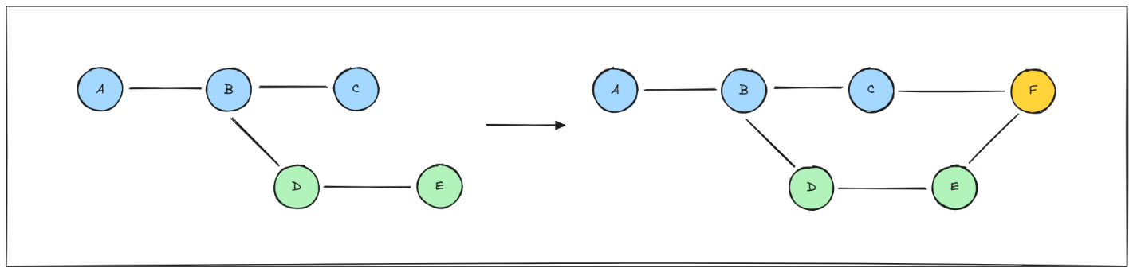Ini artinya, GitHub akan membuatkan sebuah *merge commit* berisi semua *commit* pada *branch* yang kita berikan ke dalam *branch* utama.

* **Squash and merge.**

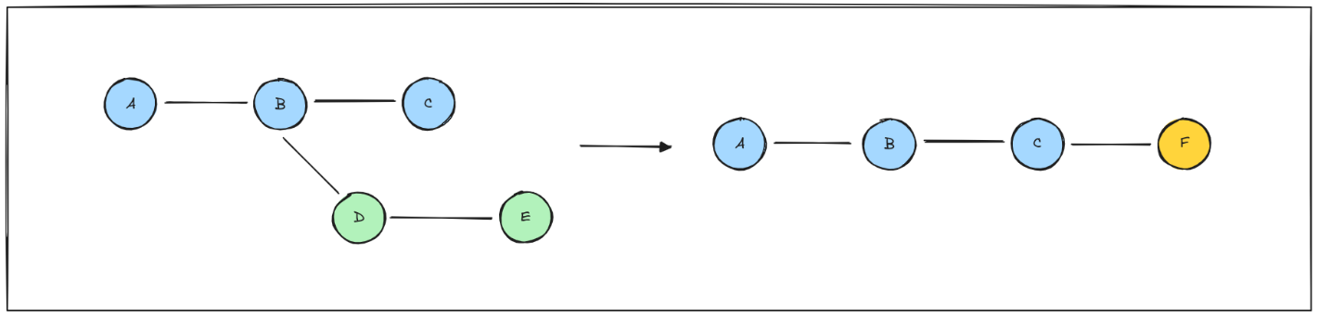Dalam hal ini, GitHub akan menggabungkan semua *commit* pada *branch* yang kita berikan tadi ke dalam satu *commit*. Setelah itu, *commit* tersebut digabungkan ke dalam *branch* utama.

* **Rebase and merge.**

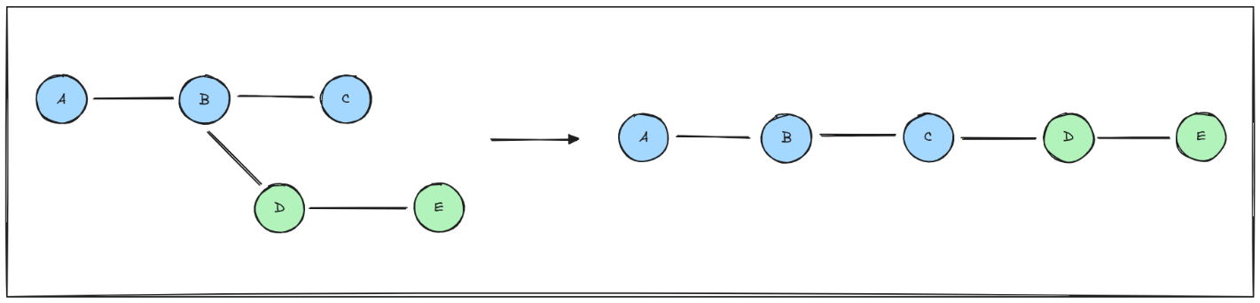Jika menggunakan ini, GitHub akan menambahkan satu per satu *commit* yang sudah kita buat ke dalam *branch* utama. Jadi tidak ada *commit* tambahan yang dibuat oleh GitHub.

Ketika kita sudah melakukan *merge*, *commit* tadi akan masuk pada *branch* utama.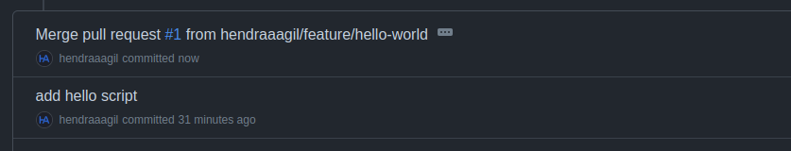

Jadi, kita bisa berkolaborasi dengan pengembang lain menggunakan fitur *pull request* yang disediakan oleh GitHub. Dalam *pull request* tadi kita juga bisa melakukan review dan memberi komentar ke kode yang sudah dibuat oleh pengembang lainnya. Dengan hal tersebut, kita bisa saling berdiskusi dan memberi saran sebelum menambahkan suatu fitur atau perbaikan pada proyek.

## Tips Mengelola *Merge* di GitHub

Jika skala suatu proyek sudah cukup besar dan banyak pengembang yang terlibat, kita perlu mengelola proses *merge*pada repositori dengan baik. Ada beberapa cara yang bisa kita lakukan sebagai berikut.

* Memberikan *prefix* pada penamaan *branch*.

Ketika ingin membuat suatu *branch* baru, ada baiknya kita juga membuat suatu aturan untuk penamaan *branch* tersebut. Contohnya untuk fitur baru, kita bisa menggunakan *prefix* feature/…, pada perbaikan suatu fitur bisa menggunakan *prefix* bugfix/…, dan sebagainya. Ada baiknya kita diskusikan dengan pengembang lain terkait penamaan *branch* sebelum diimplementasikan pada repositori.

* Menggunakan automasi.

GitHub menyediakan automasi yang bisa kita implementasikan dalam repositori, salah satunya automasi untuk pengecekan pada *pull request* yang dibuat. Kita bisa menggunakan [GitHub Actions](https://github.com/features/actions) untuk melakukan pengecekan otomatis pada skenario tertentu. Misalnya, pengecekan pada format kode, *testing*, dan sebagainya.

## Kesimpulan

Menguasai proses *merge* di GitHub adalah sebuah keterampilan yang cukup penting bagi setiap pengembang yang ingin berkolaborasi secara efektif dalam proyek perangkat lunak.

Dengan memahami langkah-langkah pembuatan *branch*, *commit*, *push*, dan *pull request*, kita dapat memastikan bahwa perubahan kode diintegrasikan dengan lancar pada *branch*utama. Implementasi praktik yang baik, seperti penamaan *branch* yang terstruktur dan penggunaan automasi, dapat membantu menjaga kualitas kode dan efisiensi kerja dalam tim.

# How to Use Git and GitHub in a Team like a Pro

In this tutorial, you will learn how to work in a team with a central repository on GitHub. You will work on issues, commits, pull requests, code reviews, and more.

I don't consider myself an expert on Git, but I have learned a lot about it in my first month working as a software developer.

I wrote this tutorial to share how Git is used in professional environments. Bear in mind that there is not just a single way of using Git – so this is just one approach, and it may differ from what you see in your professional career.

A good read to start working with Git workflows is this [Comparing Workflows](https://www.atlassian.com/git/tutorials/comparing-workflows) tutorial.

## ****The Project****

Harry and Hermione had the great idea of building a SaaS app to allow people to build their own potions online and share them with the rest of the world. They named it **Potionfy**, and this will be their first start-up.

They decided to use GitHub as the central repository in which all their work was going to be stored. They chose React and Ruby on Rails as the app technology stack.

## ****The Team****

Potionfy will be bootstrapped by Harry and Hermione themselves by using their savings. They will work their home garage and they expect to have an MVP ready in 4 weeks.

Let's see how they will work together in building the SaaS product and the obstacles they will have to overcome in doing so.

## ****Initial Project Setup****

This project will use two fictional team members – Harry and Hermione – with two separate GitHub accounts. So you may want to start creating two accounts on GitHub for this.

Bonus: in order to simplify things, if you have a Gmail account you can use your Gmail address with a plus and a string after the first part of it, and all email communications will be centralised in one account, like so:

my_email_address+harry@gmail.com

my_email_address+hermione@gmail.com

More on this [here](https://support.google.com/a/users/answer/9308648?hl=en).

### Step 1: How to create two different GitHub accounts

In order to follow along with this tutorial, you'll need two different GitHub accounts. I chose to create two, but you can just use your own and create another one. Here is how my set-up looks:

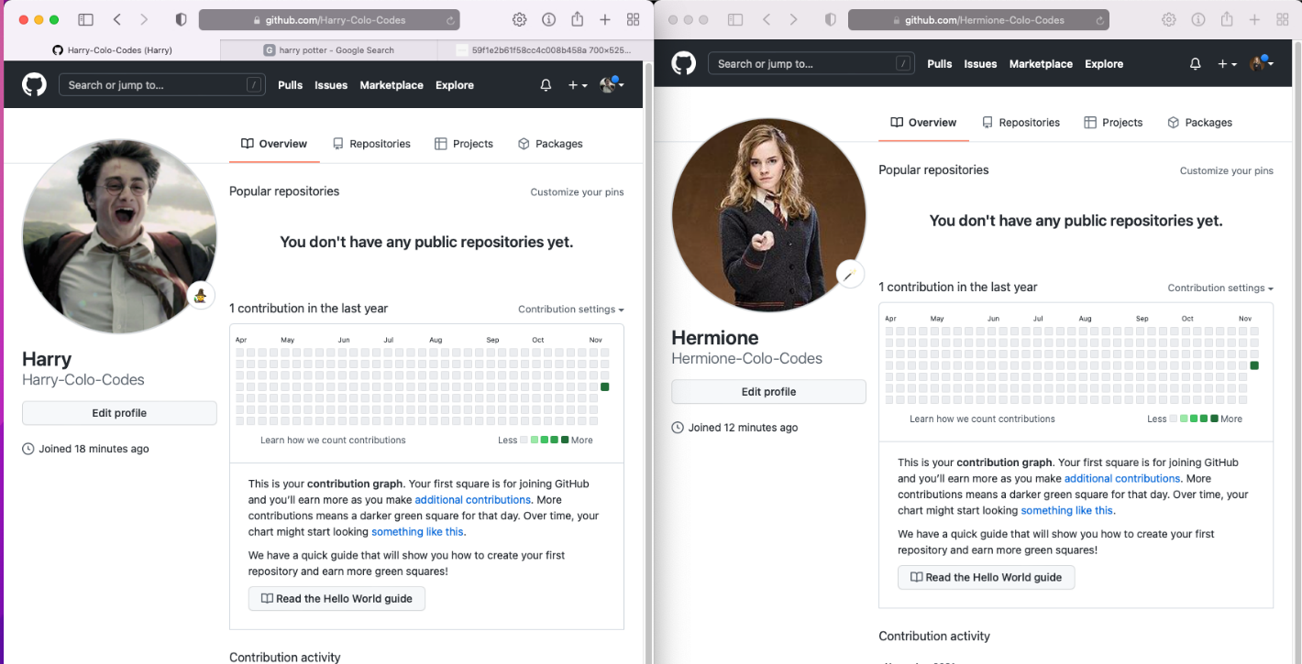

### Step 2: How to set up your local development environment

We are going to use a local development environment and set up Git on it. I decided to use a virtual machine running Linux, but you can use your own environment (I just want to avoid any kind of configuration problem with Git).

We have to make sure Git is installed in our system:

git --version

This command should return the version of Git that is installed in your system. In my case, my virtual Ubuntu didn't have it installed, so I ran:

sudo apt install git

### Step 3: teamwork considerations

Harry will be the one working locally in our development environment, and Hermione will choose to work directly on GitHub by using an online VSCode (more on this later).

## ****How to Get Started Working on the Project****

### Step 1: How to create the repository and build the team (for free)

Hermione is the leader of the team, as she is more experienced in coding, so she has decided to create a new repository to host the code for the SaaS product.

To create the repository, she simply used the GitHub web interface and clicked on the Repositories tab, and then on the New button. She named the repository potionfy and she added a short description and a Readme.md file.

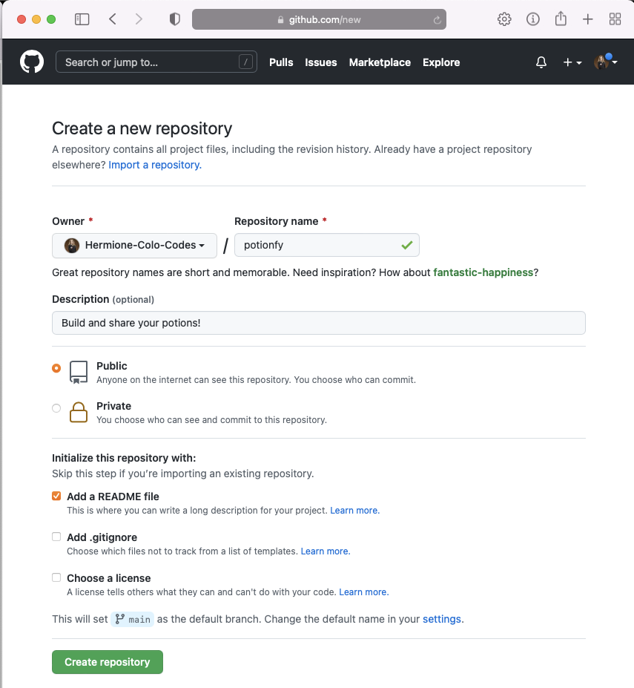

After the repository was created, she invited Harry to work on it. To do so, she clicked on the Settings tab in the potionfy repository, then in the Manage access option, and finally in the Add people button.

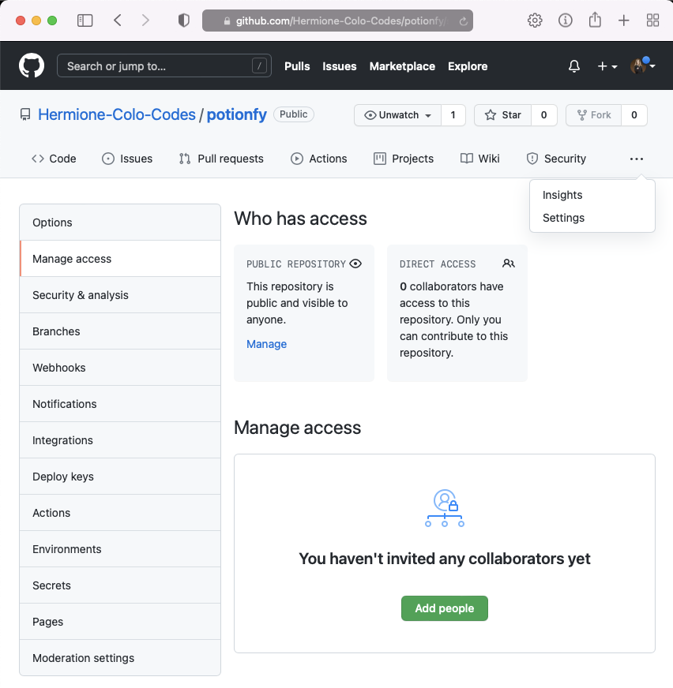

By entering Harry's GitHub username (or email address) in the pop-up window and clicking on the Add Harry(...) to this repository, she managed to send the invitation to Harry.

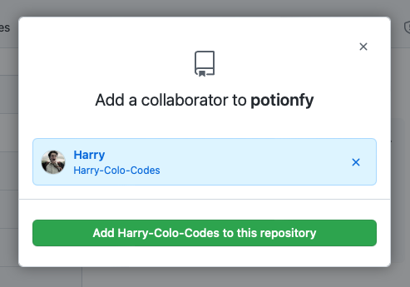

A couple of seconds later, Harry received the invitation to his email:

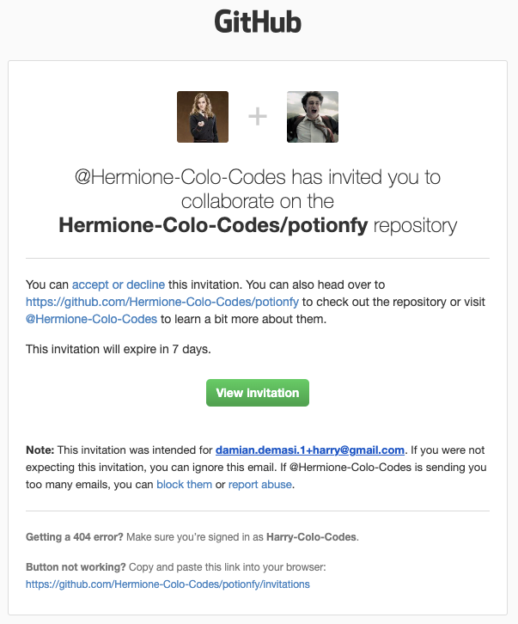

He accepted it, and by doing so, both team members were ready to start working on their project.

**NOTE:** In case the invitation link does not work (as in my case), Harry needs to go to Hermione's GitHub profile, click on the potionfy repository, and accept the invitation there:

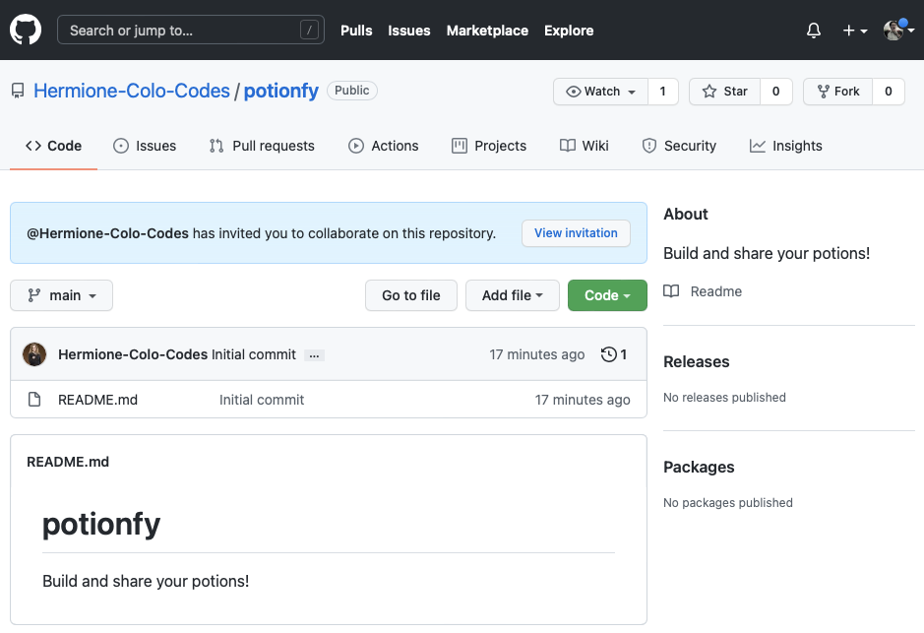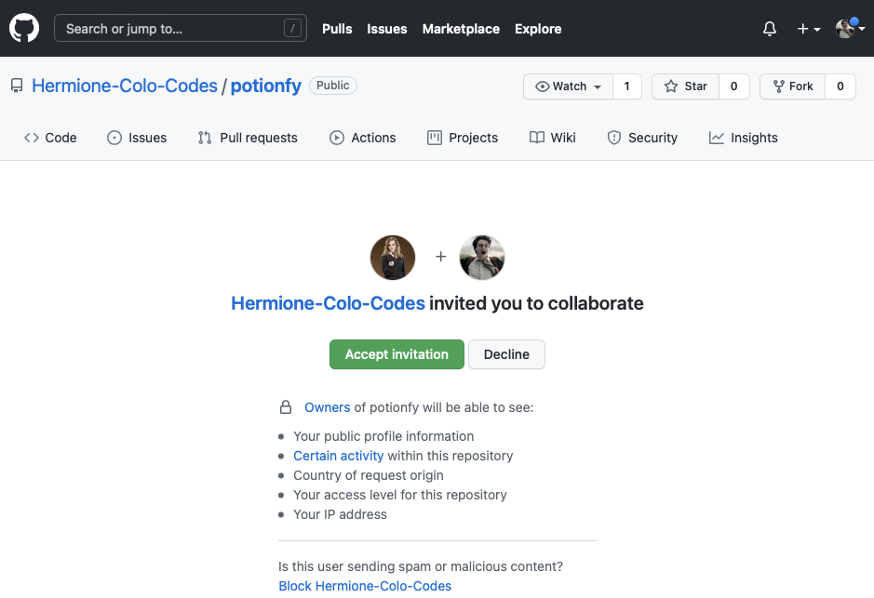

### Step 2: How to create a file

Hermione started the project by creating the initial file the Potionfy SaaS product will use: index.html.

In order to do so, she created the file using the GitHub web interface by positioning herself in the repository and clicking on the Add file > Create new file buttons.

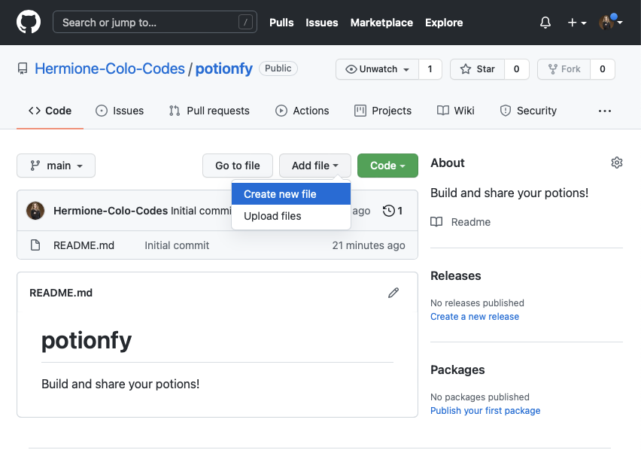

Then she added the name of the file, its content, and a meaningful commit message. After clicking on the Commit new file button, the file was created on the repository.

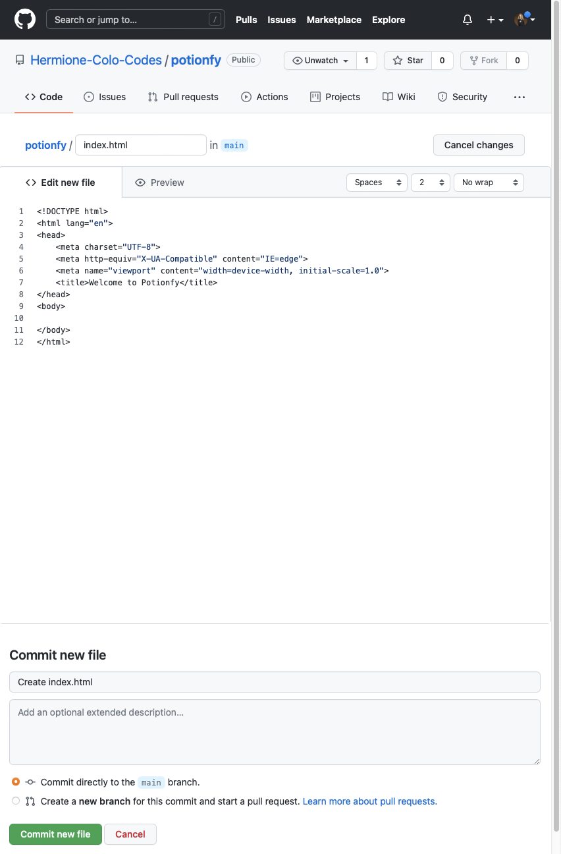

### Step 3: How to create an issue and work on it

Hermione needs to move on to work on the marketing related to Potionfy launch, so she told Harry to add a simple landing message to the index.html file. So, she proceeded to create an **issue** in the repository by clicking on the Issues tab and clicking on the New issue button.

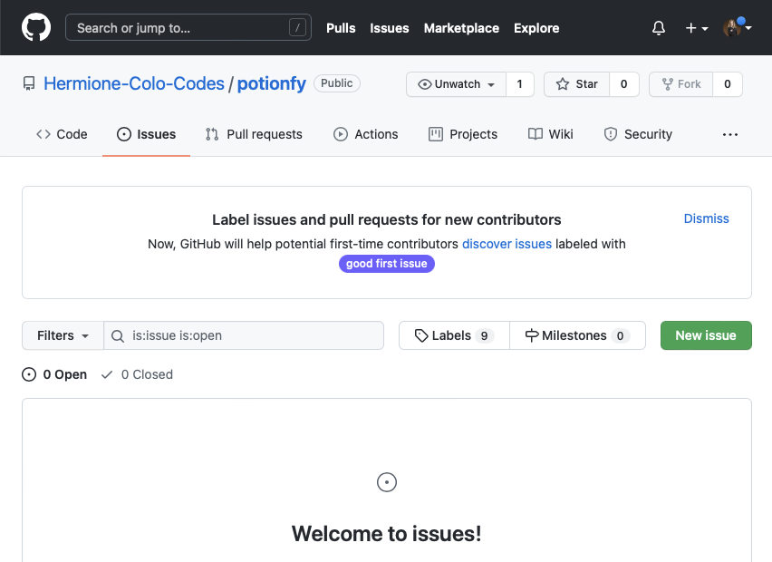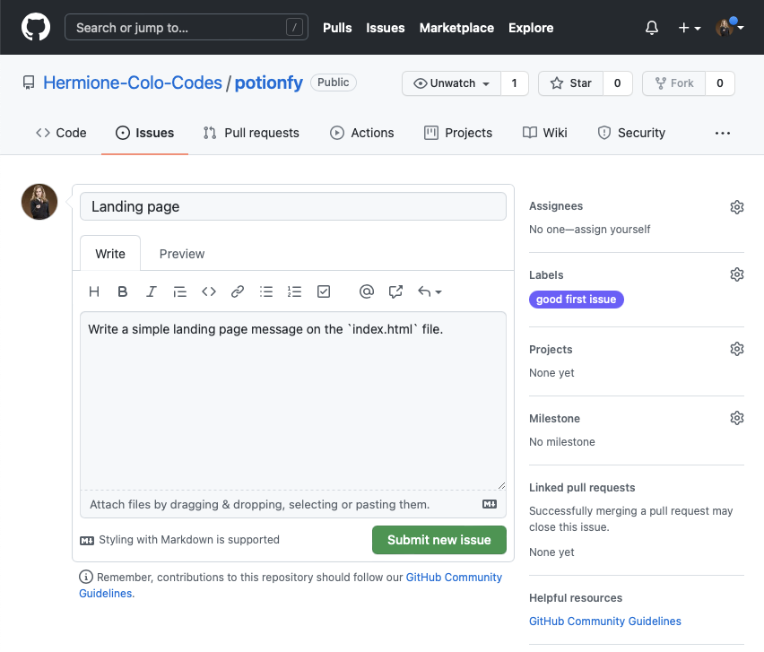

After the issue was created, Harry took a look at it (also by going to the issues tab in the Potionfy repository) and let Hermione know that he will be working on it by leaving a comment and assigning the issue to himself.

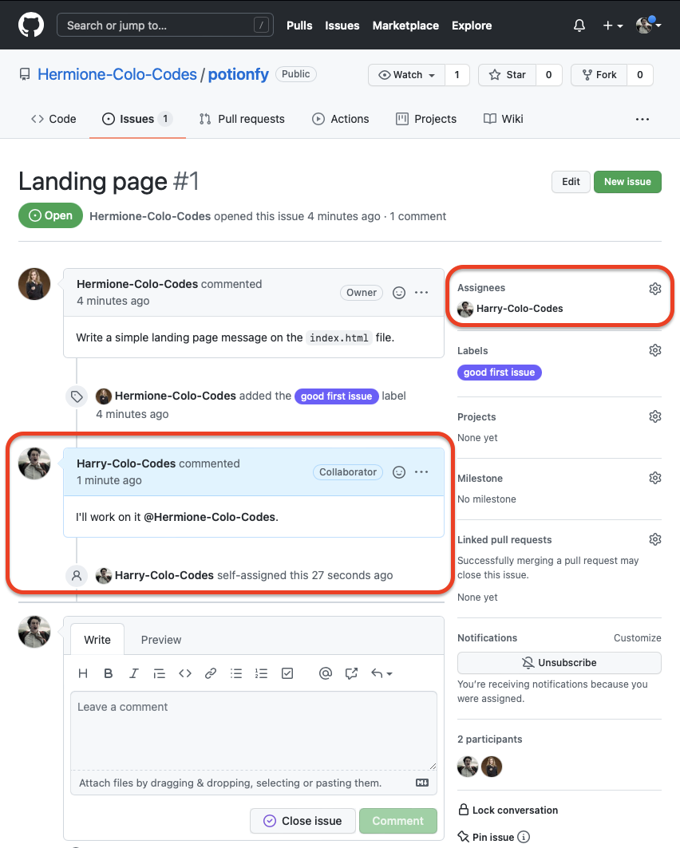

By working with this dynamic, the team will know who is working on what.

### Step 4: How to set up the local development environment

In order to work on the project's index.html file, Harry chose to work locally, so he needed to clone the potionfy repository in his development environment (the Linux virtual machine).

The first thing he had to do was set up the SSH keys to work with GitHub. He followed GitHub's [Generating a new SSH key and adding it to the ssh-agent](https://docs.github.com/en/authentication/connecting-to-github-with-ssh/generating-a-new-ssh-key-and-adding-it-to-the-ssh-agent) tutorial to do so. He then added the key to his GitHub account, following the [Adding a new SSH key to your GitHub account](https://docs.github.com/en/authentication/connecting-to-github-with-ssh/adding-a-new-ssh-key-to-your-github-account) tutorial.

Then, Harry opened Hermione's repository on GitHub and copied the link to clone it:

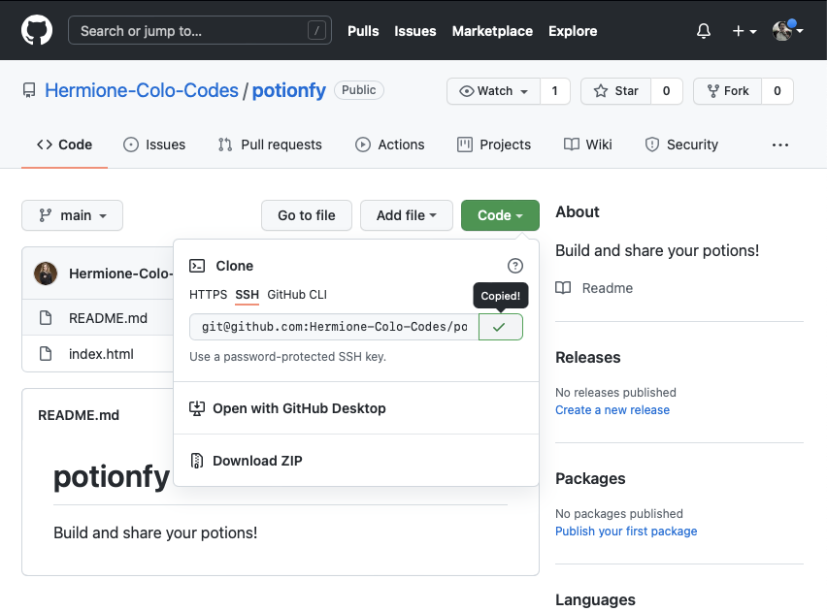

Now in his local development environment, he created a new directory in which all his work would be centralised:

$ mkdir ~/development

$ cd ~/development

Finally, he cloned the repository by typing git clone and pasting the code he just copied from GitHub (which is the address of the repository):

$ git clone git@github.com:Hermione-Colo-Codes/potionfy.git

In this way, he now has a local copy of the repository and he is ready to start working on it.

$ ll

total 12

drwxrwxr-x 3 parallels parallels 4096 Nov 17 07:34 ./

drwxr-xr-x 23 parallels parallels 4096 Nov 17 07:33 ../

drwxrwxr-x 3 parallels parallels 4096 Nov 17 07:34 potionfy/

### GitHub workflow

In order to work on a repository, this is the workflow GitHub recommends:

1. Create a branch
2. Make changes
3. Create a pull request
4. Address review comments
5. Merge your pull request
6. Delete your branch

For more information about this, you can read [this document](https://docs.github.com/en/get-started/quickstart/github-flow).

#### Step 1: Create a branch

As it is a good practice not to work on the master branch directly, Harry created a new branch related to the issue on which he will be working.

He chose to do this on the GitHub repository, but he could have done the same in his local environment using Git commands.

He chose a meaningful name and prefixed the name with the number of the related issue (which is 1, in this case).

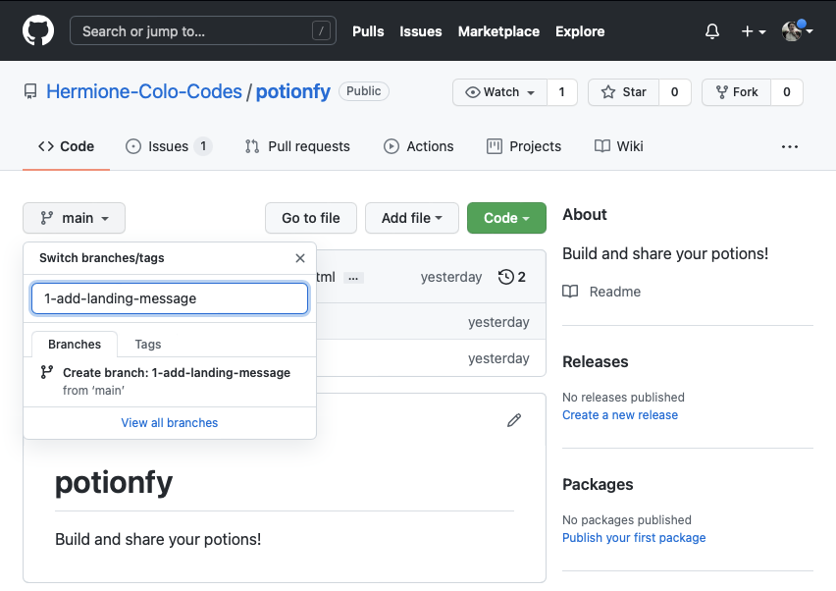

More information about how to create a branch on GitHub can be [found here](https://docs.github.com/en/pull-requests/collaborating-with-pull-requests/proposing-changes-to-your-work-with-pull-requests/creating-and-deleting-branches-within-your-repository).

#### Step 2: Work on the branch locally

After the branch was created, Harry started working on it.

##### **git pull**

The first thing he did was a pull of the whole repository so he could see the branch in his local development environment.

~/development/potionfy$ git pull

Warning: Permanently added the ECDSA host key for IP address '13.237.44.5' to the list of known hosts.

From github.com:Hermione-Colo-Codes/potionfy

* [new branch] 1-add-landing-message -> origin/1-add-landing-message

Already up to date.

##### **git checkout**

With the new branch in his environment, he switched to it by using the git checkout <name_of_branch> command. After doing so, he ensured he was working in the correct branch with the git branch command.

~/development/potionfy$ git checkout 1-add-landing-message

Branch '1-add-landing-message' set up to track remote branch '1-add-landing-message' from 'origin'.

Switched to a new branch '1-add-landing-message'

~/development/potionfy$ git branch

* 1-add-landing-message

main

##### Solve the issue

Harry started working on solving the issue. In order to do so, he opened the index.html file and added a h1 header to it.

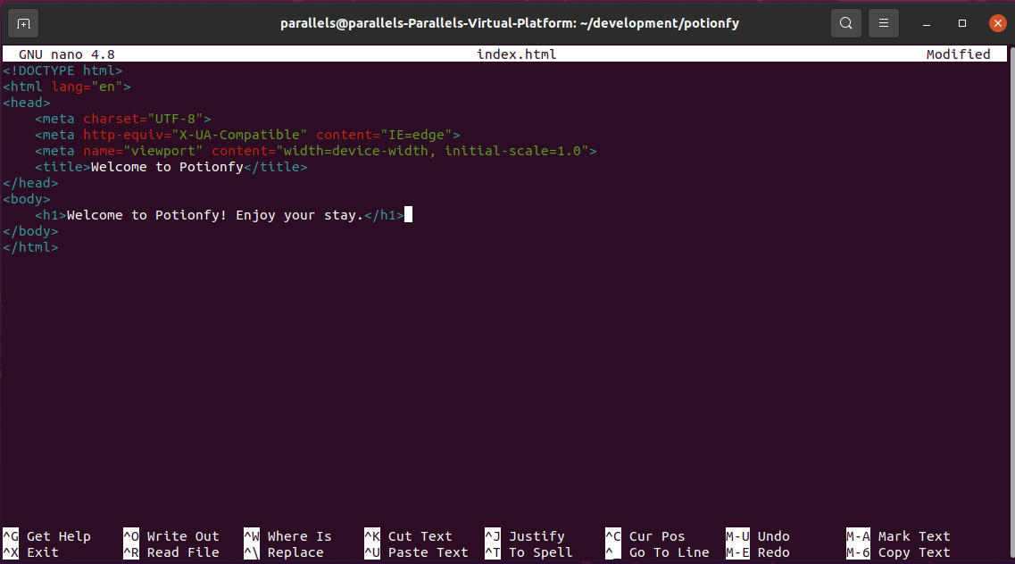

After the changes were made, he saw how Git reacted to this change.

~/development/potionfy$ git status

On branch 1-add-landing-message

Your branch is up to date with 'origin/1-add-landing-message'.

Changes not staged for commit:

(use "git add <file>..." to update what will be committed)

(use "git restore <file>..." to discard changes in working directory)

modified: index.html

no changes added to commit (use "git add" and/or "git commit -a")

parallels@parallels-Parallels-Virtual-Platform:~/development/potionfy$

He then added the file to the staging area with the git add command and committed the change with the git commit command.

~/development/potionfy$ git add -A

~/development/potionfy$ git commit -m "Add landing message. #1"

~/development/potionfy$ git status

Note how the commit message also includes the id of the issue, which in this case is #1.

##### Push to the repository

The next step Harry needs to do is to push the changes to the repository.

~/development/potionfy$ git push

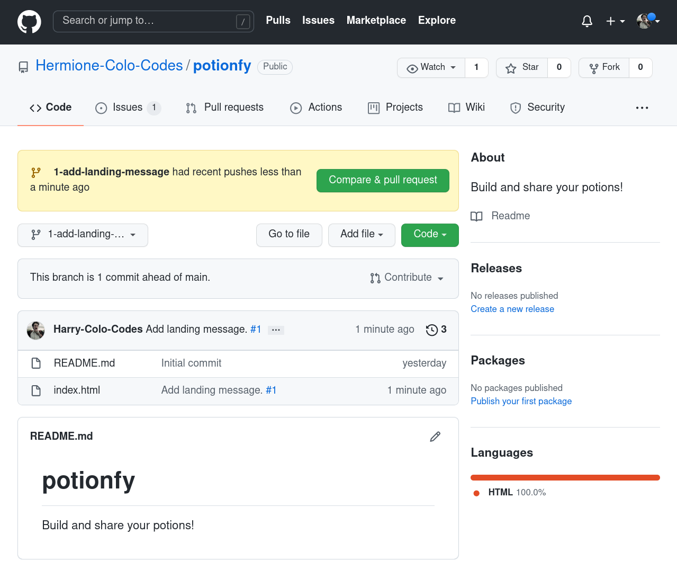

##### Create a pull request

Harry then clicked on the Compare and pull request button in the GitHub repository (making sure his branch was selected in the branch left drop-down menu).

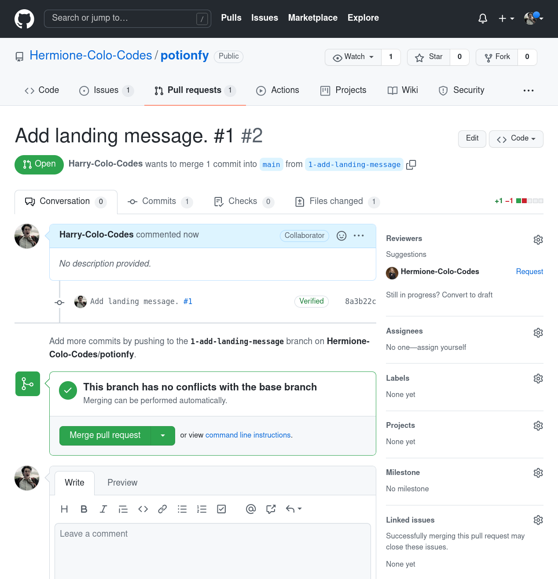

This pull request will be analysed by Hermione and she will decide if it can be merged to the master branch or not.

### Quick recap so far

Up to this point in the tutorial, we learned how Harry and Hermione decided to build a SaaS app to allow people to build their own potions online and share them with the rest of the world. They named it **Potionfy**.

Hermione created a remote repository, then an issue to address the task of building a landing page, and how Harry worked on that issue locally and created a pull request once he finished working on it.

Now, we are going to see:

* how Hermione reviews Harry's code,
* how the code is merged on the master branch,
* the decision of using a develop branch,
* how the team works in the develop branch and merges changes into main,
* and how the team solves merge conflicts.

## ****How to Do Code Reviews****

### Step 1: How to create a code review

Hermione has finished with her marketing and promotion tasks, and she now has time to review Harry's code.

In order to do so, she opens the GitHub repository and clicks on the Pull requests tab to find Harry's pull request.

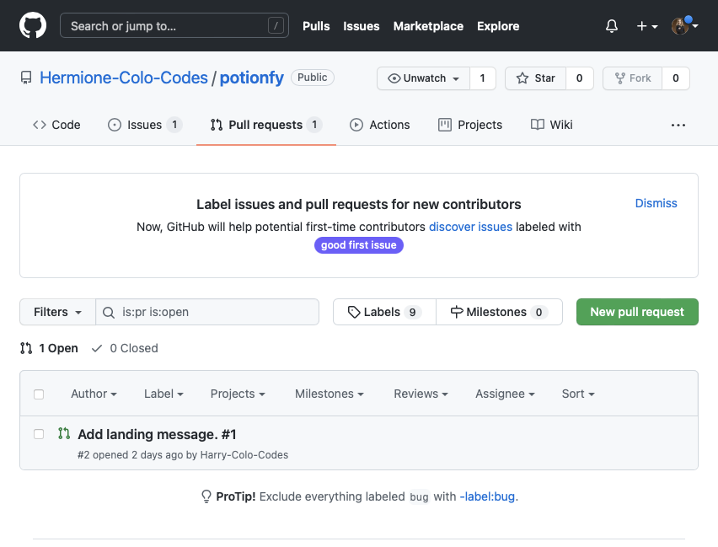

After clicking on it, she then clicks on the Commits tab, and finally in Harry's last commit (this is just one way of accessing the files modified on the pull request).

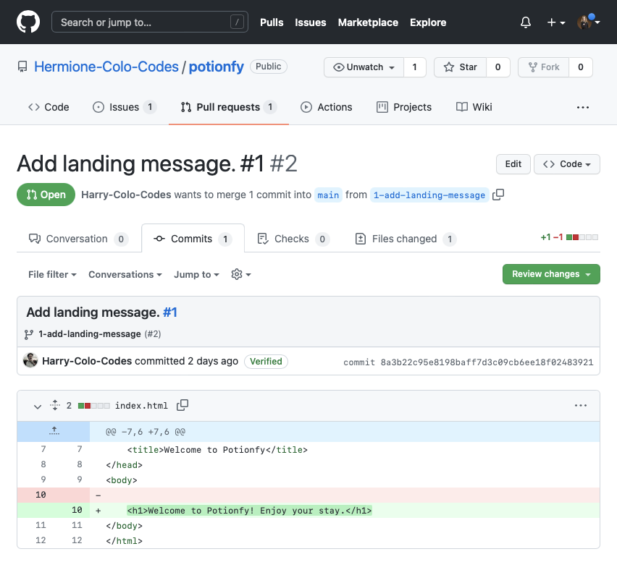

She is not entirely convinced about the <h1> code, so she clicks on the plus icon that appears when she hovers that line of code, and writes a comment to Harry. Finally, she clicks on the Start a review button.

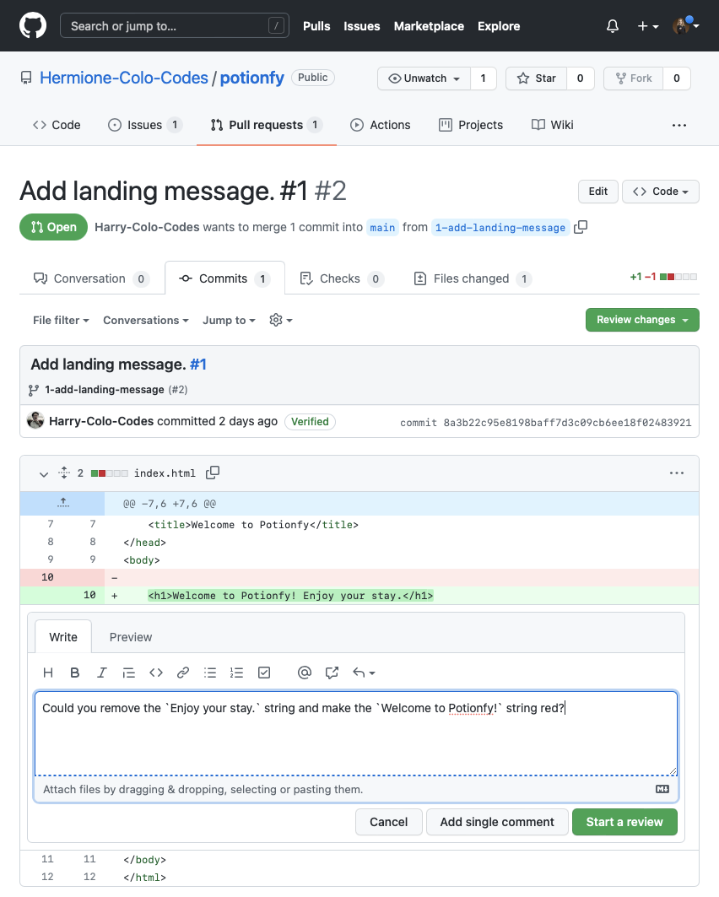

As she has no other comments about the code, she now clicks on the Review changes button to make the review visible to the rest of the team.

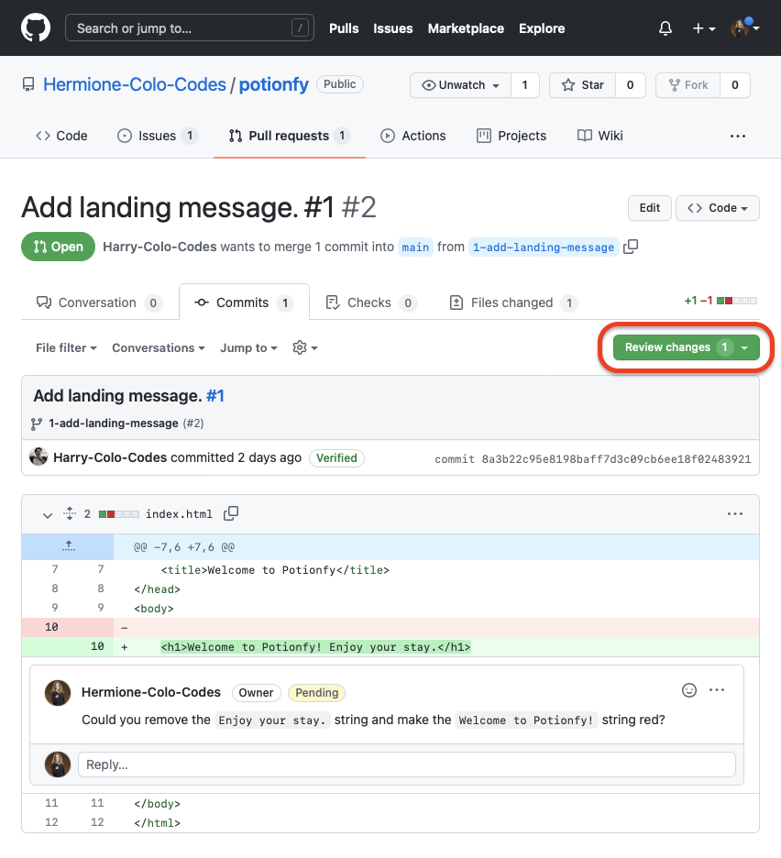

You can find more information about making reviews in this [Reviewing proposed changes in a pull request](https://docs.github.com/en/pull-requests/collaborating-with-pull-requests/reviewing-changes-in-pull-requests/reviewing-proposed-changes-in-a-pull-request) article.

### Step 2: How to address the review and create a code change

Harry checks his pull request and finds a new conversation there: Hermione's review.

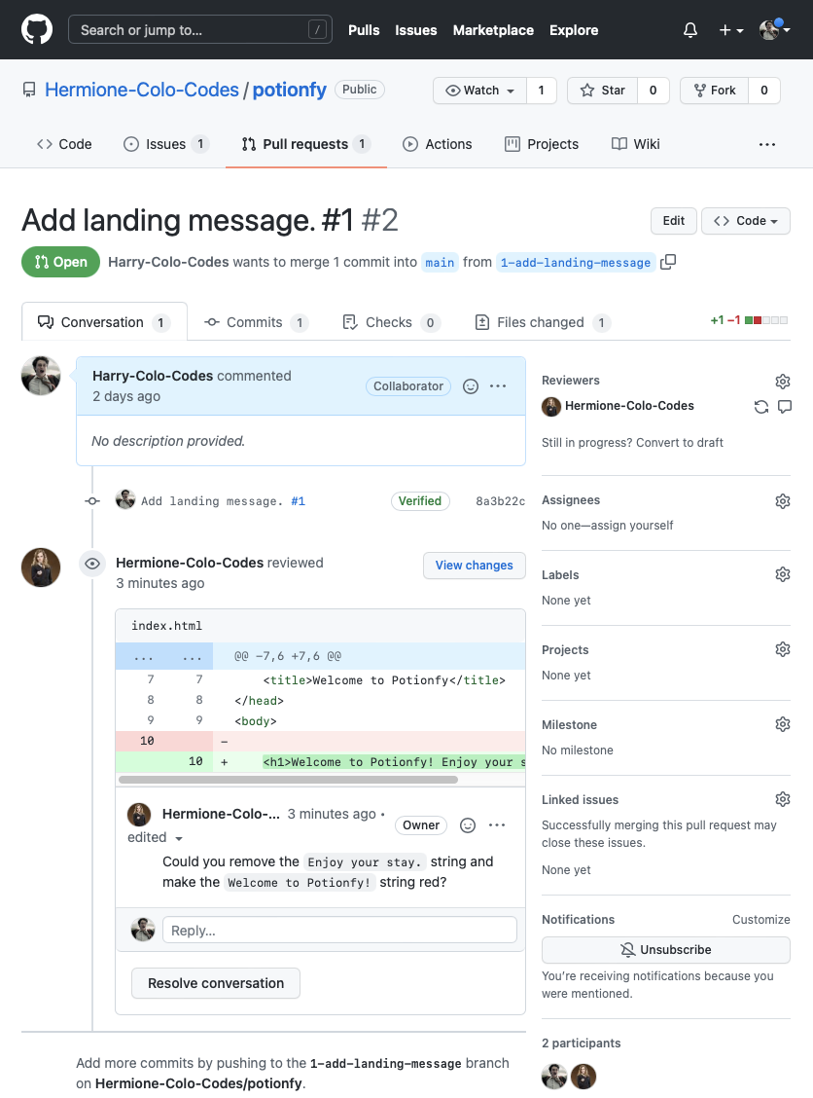

Harry answers Hermione's comment and clicks on the Resolve conversation button.

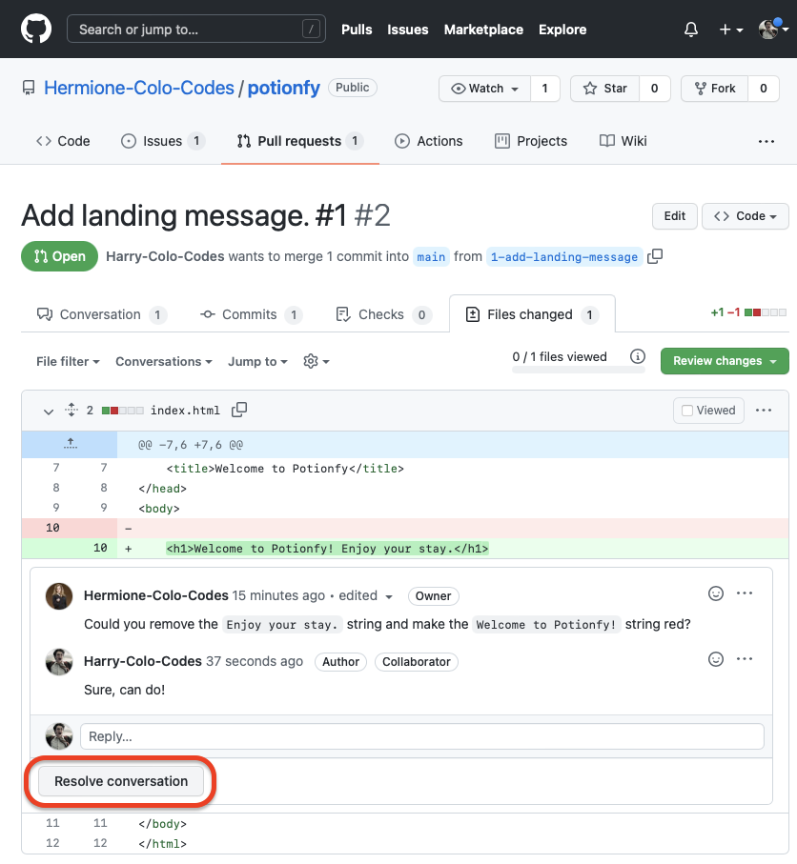

Now that the conversation is resolved, Hermione can submit the review indicating that **there are requested changes** so Harry can actually work on them.

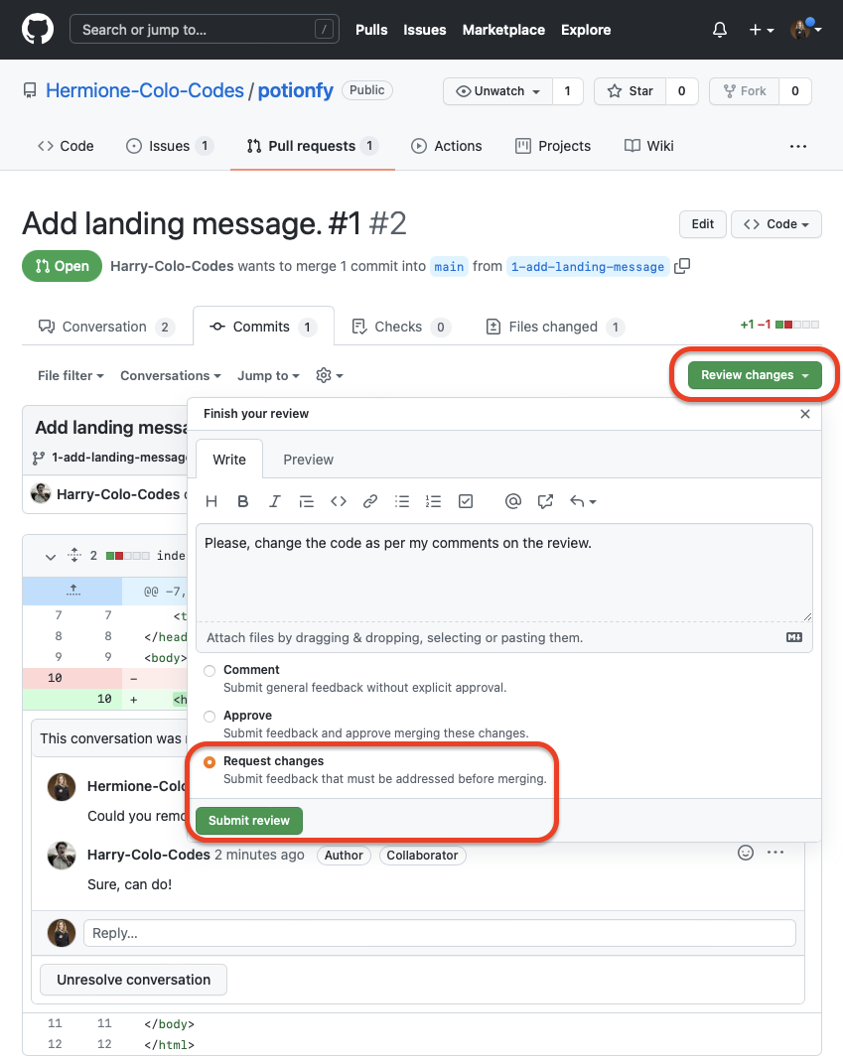

**Note:** this is just one version of the review process in GitHub, and it can differ from the actual way your team chooses to handle them.

Harry checks the pull request again and finds that it has Changes requested.

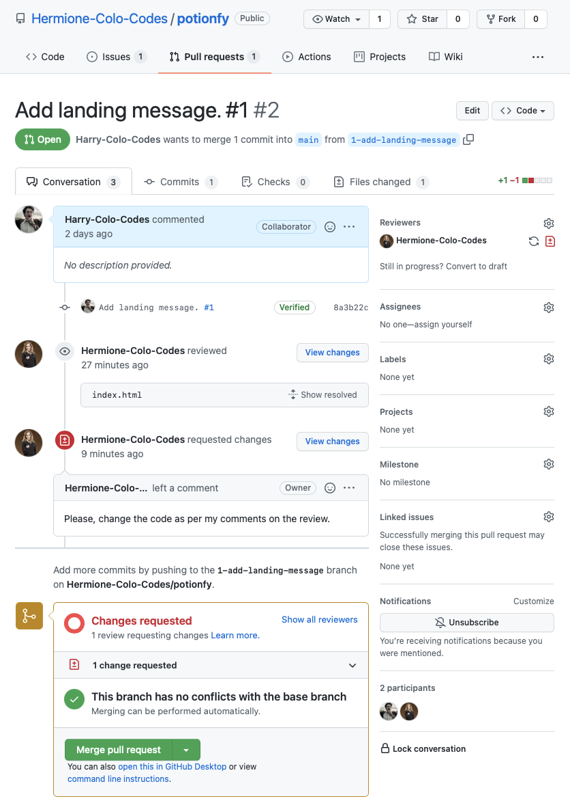

### Step 3: How to implement the changes

As Harry likes to work locally, he continues working on the branch he had created in order to implement the code changes.

$ git checkout 1-add-landing-message

Once he is sure he is working on the correct branch, he makes the changes in the index.html file.

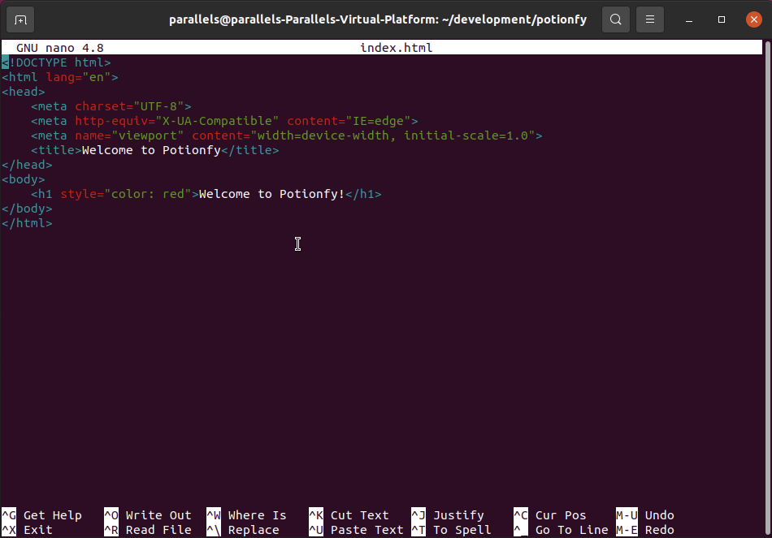

**Note:** for simplicity sake, we are not creating a separate CSS file here.

Once Harry finishes tweaking the code, he stages the changes, commits them (making sure to include the id of the issue because he is still working on it), and pushes them to GitHub.

$ git add -A

$ git commit -m "Add colour and remove text. #1"

$ git push

### Step 4: How to merge the pull request

Now it's Hermione's turn. She goes to the pull request and finds a new commit: the one Harry did and pushed to GitHub.

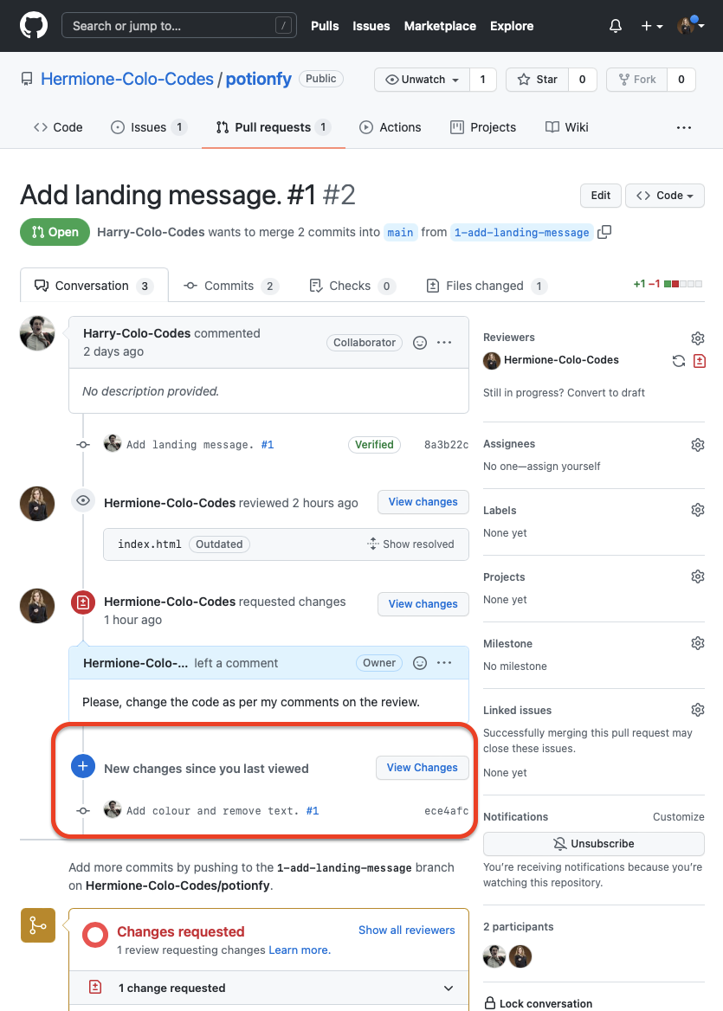

She then clicks on the Files changed tab and finds the ones that she suggested implemented on the index.html file.

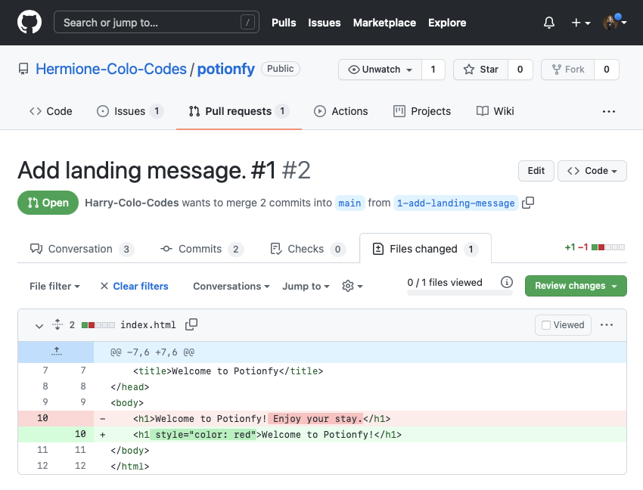

As she is satisfied with the changes, she proceeds to approve them by clicking on the Review changes button and selecting the Approve option.

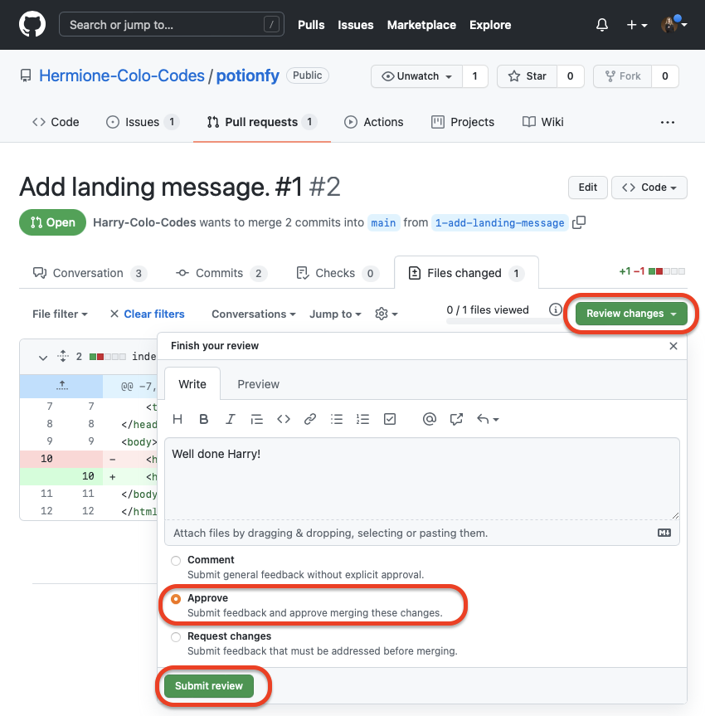

Harry sees that his pull request was approved by Hermione, and he proceeds to merge it into the main branch of the project.

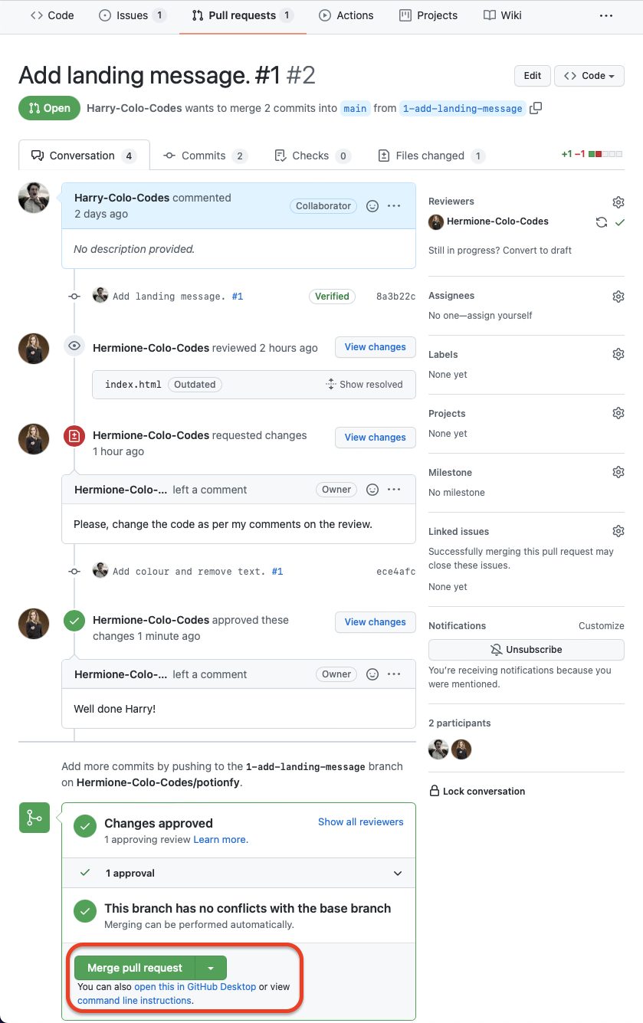

He decided not to delete the branch, as he wants to leave it there for future reference (although it would be a good idea to delete it).

As Hermione is satisfied with how the issue was solved, she proceeds to close it by going to the Issues tab and clicking on the Close issue button.

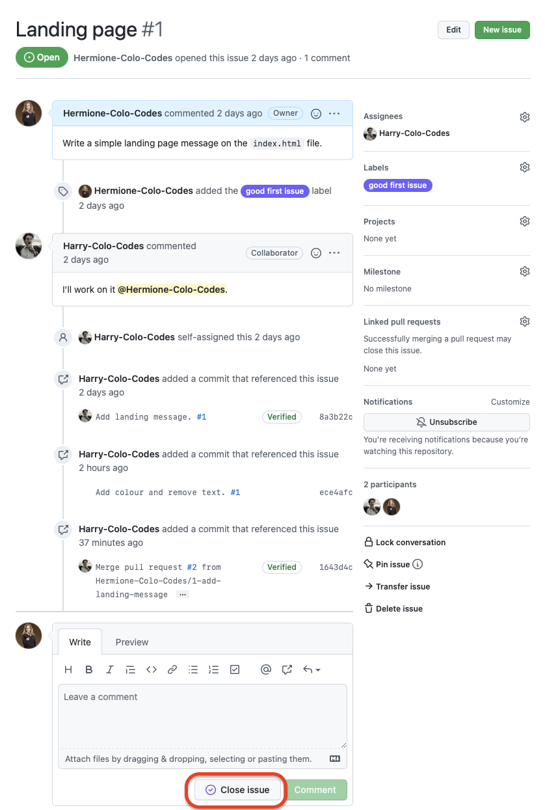

If you want to see a graphical representation of the whole process up to this point, you can click on the Insights tab and then on the Network option. You will be able to actually see how the branching and merging were performed.

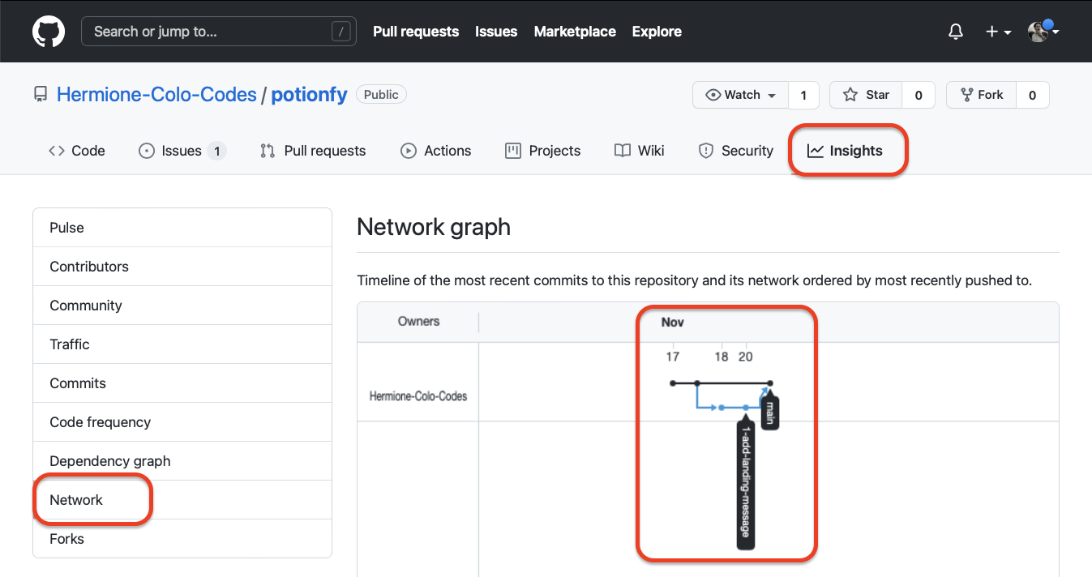

## ****How to Use a****develop****Branch in Git****

When working with real projects, merging changes into the main branch like you saw up to this point is not recommended.

Instead of working directly with the main branch (often called production), you will be working with a develop branch. You will be branching issues out of that develop branch and merging them back into the develop branch.

Once a group of issues have been solved, that develop branch will be merged into the main (or production) branch, usually denoting a version change in the app.

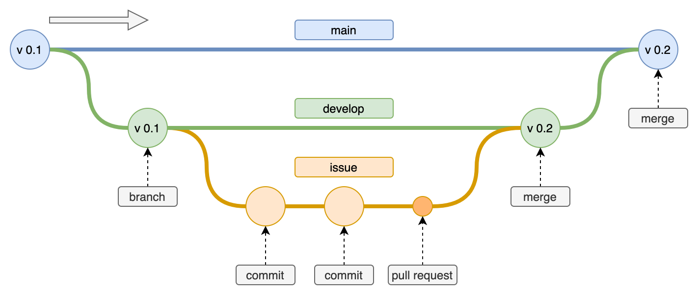

Hermione is aware of this, and now that the landing page is live and accessible to customers, she decided to preserve that production environment and work on a development branch.

In order to do so, she creates a develop branch out of the main one, so she and Harry can work on that branch without impacting the production environment.

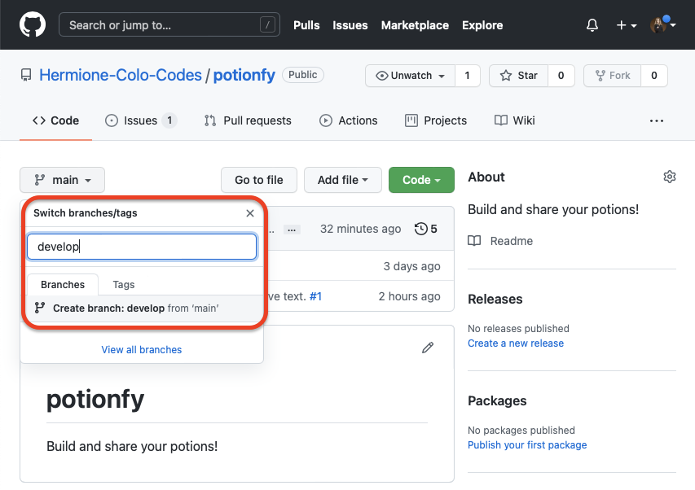

## ****How to Handle Merge Conflicts in Git****

Hermione wants to add a new feature to the landing page: a form to capture clients' emails. In order to do so, she creates a new issue.

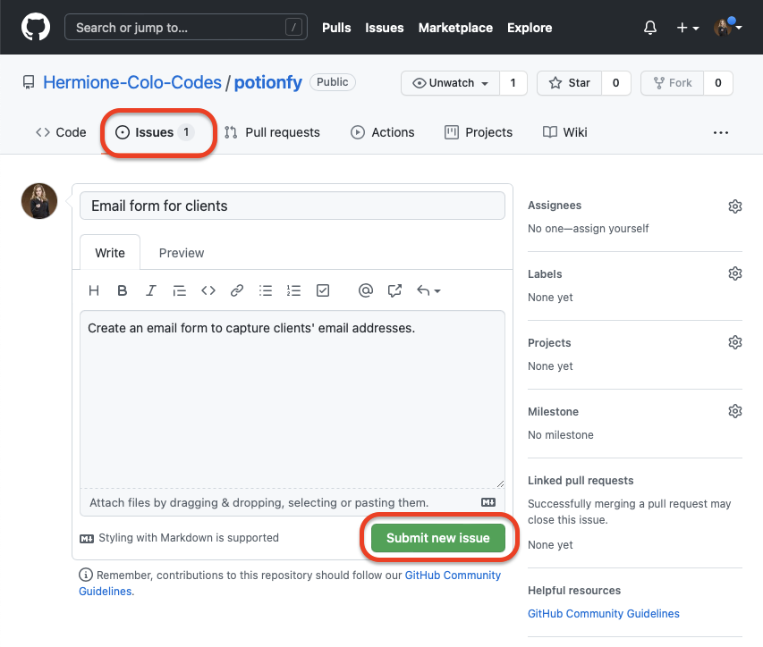

Once the issue is created, Harry decides to start working on it. To do so, **he branches out from the**develop**branch** (by selecting that branch on the GitHub interface) a new one called 3-email-form (including the issue number at the front to make it clear how this branch will relate to the issues).

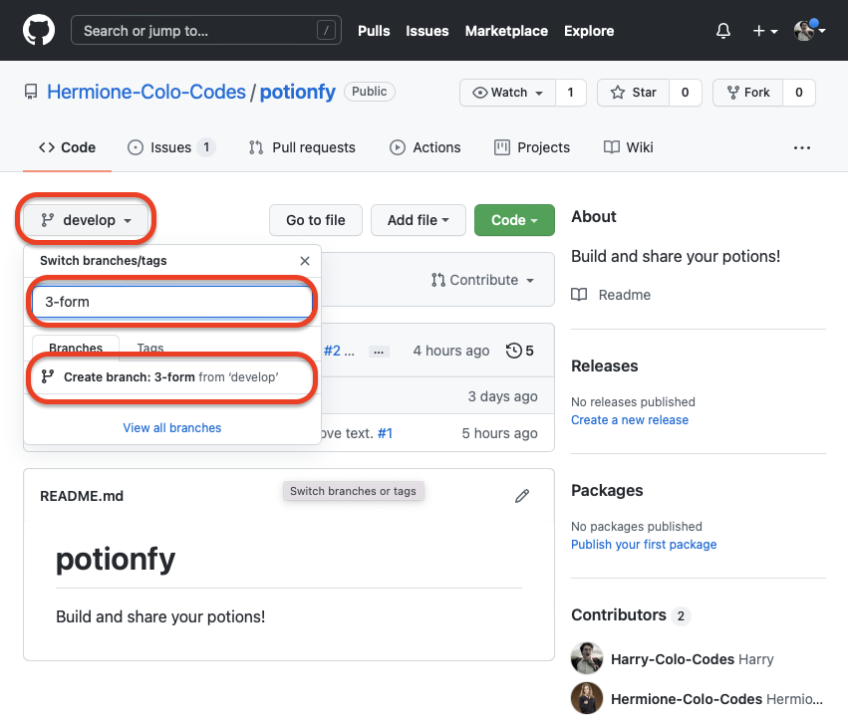

He then pulls that branch locally and starts working on it.

$ git pull

$ git checkout 3-form

Harry decides to include a simple form into the index.html file:

<form action="mailto:hermione@potionfy.com" method="post" enctype="text/plain">

Name:<br>

<input type="text" name="name"><br>

E-mail:<br>

<input type="text" name="mail"><br>

<input type="submit" value="Send">

<input type="reset" value="Reset">

</form>

**Note:** This code is just to exemplify how Harry is working on a file and it's not how this type of form could actually be built.

Harry stages and commits his changes locally using the Contact form. #3 message.

$ git add -A

$ git commit -m "Contact form. #3"

$ git push



Before Harry could create a new pull request, Hermione decides to build a placeholder for the form on the index.html file on her own. In order to do so, **she creates a new branch** out of develop called 3-email-form-placeholder.

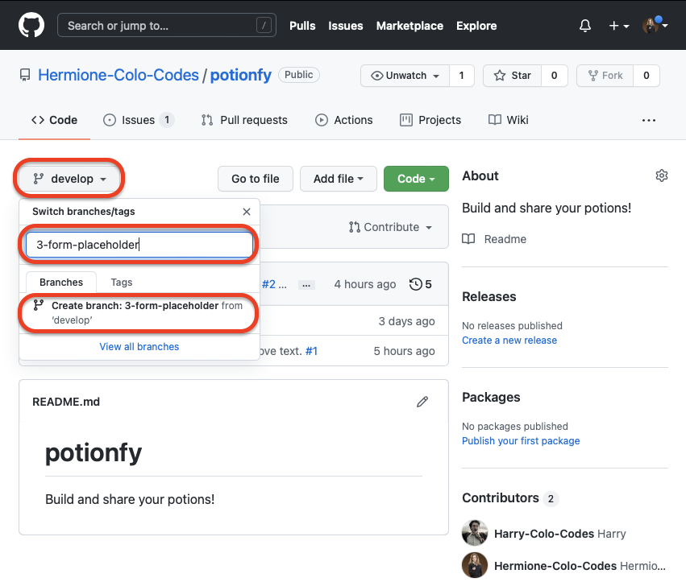

To work on the index.html file, she uses the GitHub online code editor (basically, a VSCode for the web). In order to open it, she just presses the . key on her keyboard and the GitHub page is transformed into a VSCode interface (like magic 😉).

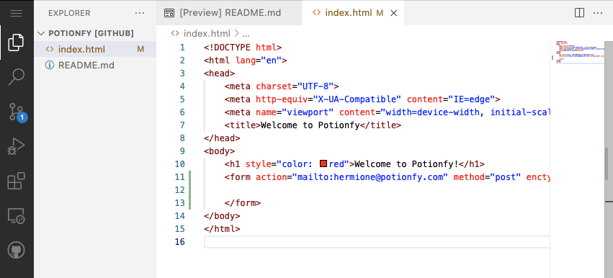

She then proceeds to add the following code to the file:

<form action="mailto:harry@potionfy.com" method="post" enctype="text/plain">

</form>

After saving the file, she commits the changes right there on her browser window by using VSCode's graphical interface:

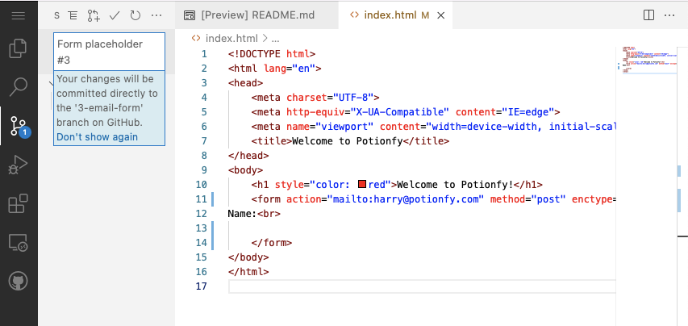

Once the commit is complete, she opens GitHub again and decides to create her own pull request and merge her changes to the develop branch.

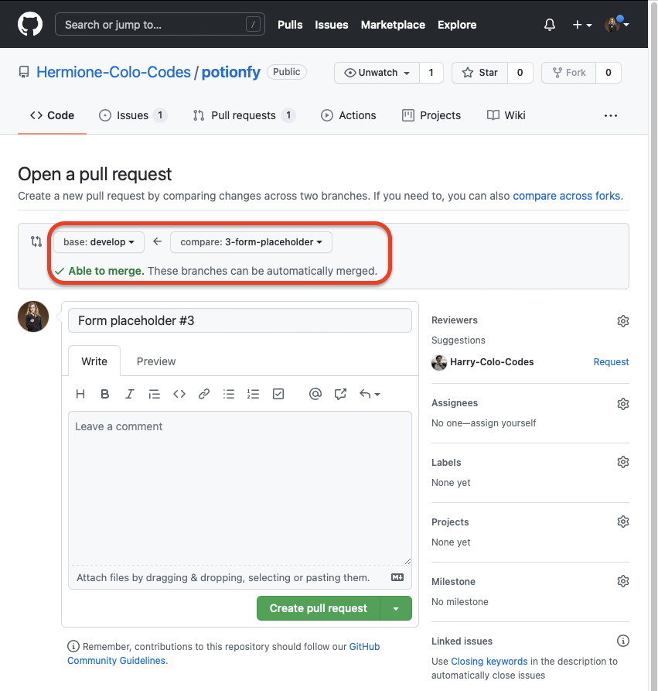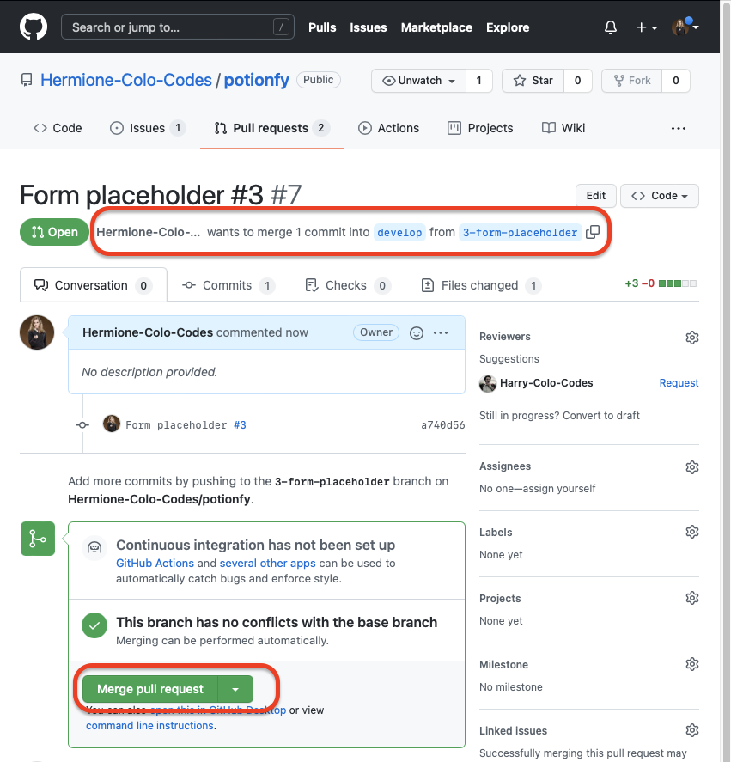

On the other hand, Harry also decides to create a pull request to merge his changes into the develop branch.

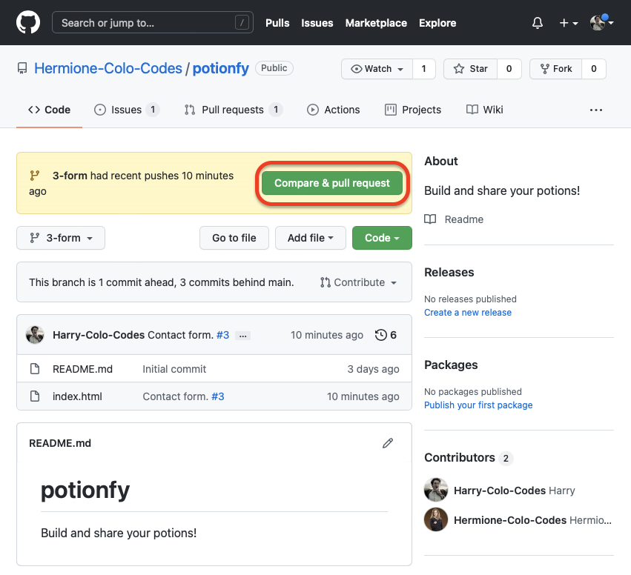

At this point, GitHub lets him know that his pull request won't be able to merge automatically to the develop branch.

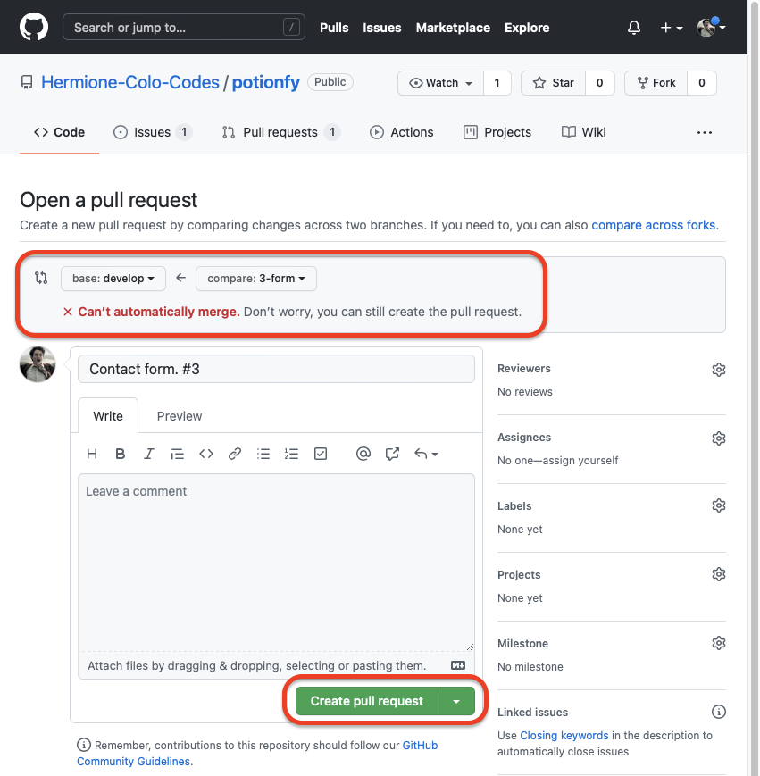

Harry supposes that his branch is no longer reflecting the state of the develop branch and that the develop branch has changed because someone else merged changes affecting the index.html file on which he was working on. Nevertheless, he proceeds to create a pull request.

What he sees next is GitHub's way of letting him know that there is a conflict affecting the file he modified. He proceeds to click on the Resolve conflicts button.

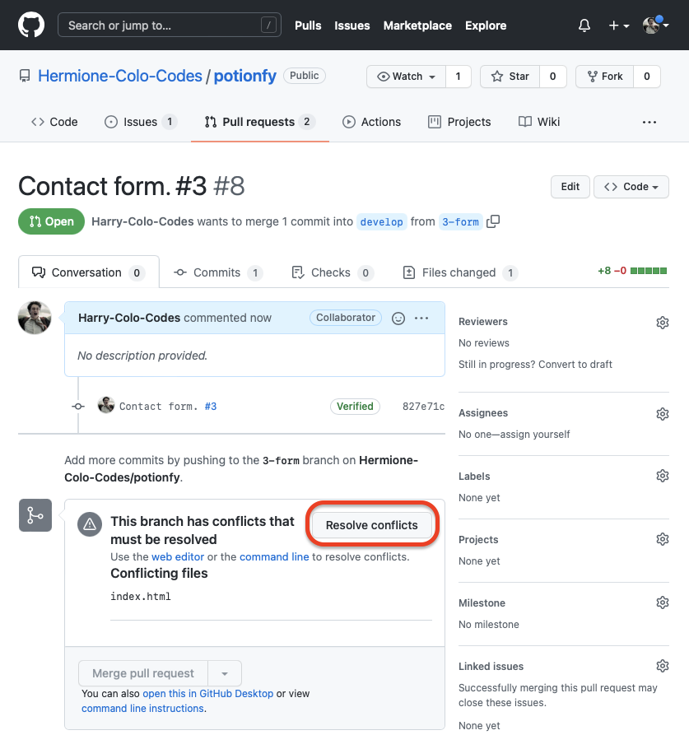

He can now see that the index.html indeed was modified, and the changes made to that file are affecting the lines he himself modified.

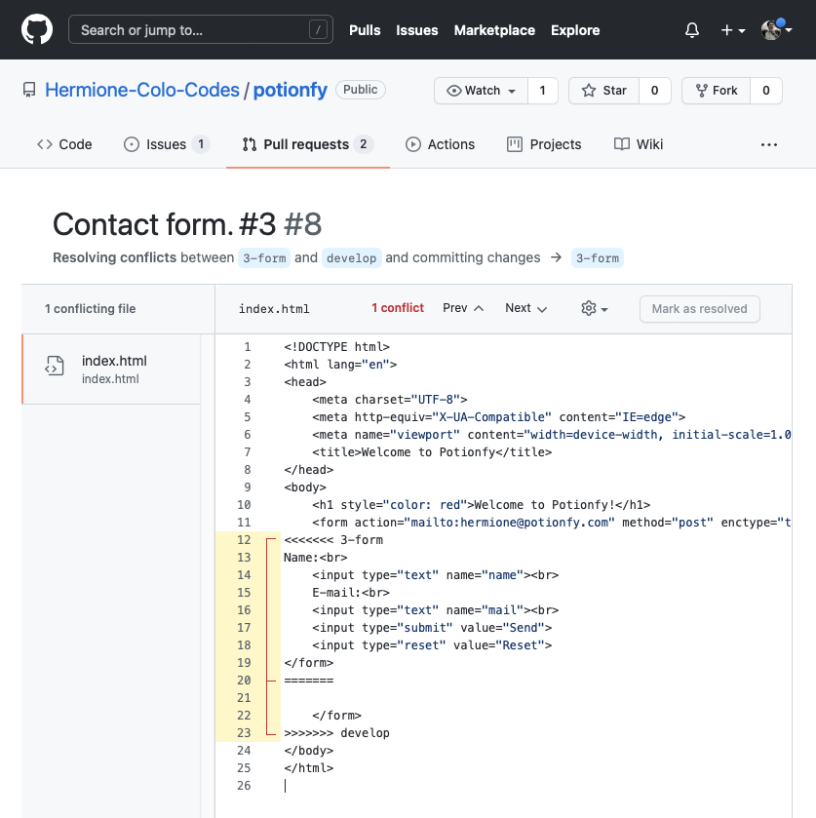

For more information about solving conflicts, you can read the [Resolving a merge conflict on GitHub](https://docs.github.com/en/pull-requests/collaborating-with-pull-requests/addressing-merge-conflicts/resolving-a-merge-conflict-on-github) article.

Harry proceeds to modify the file directly on the GitHub site to remove the conflicting changes and then clicks on the Mark as resolved button.

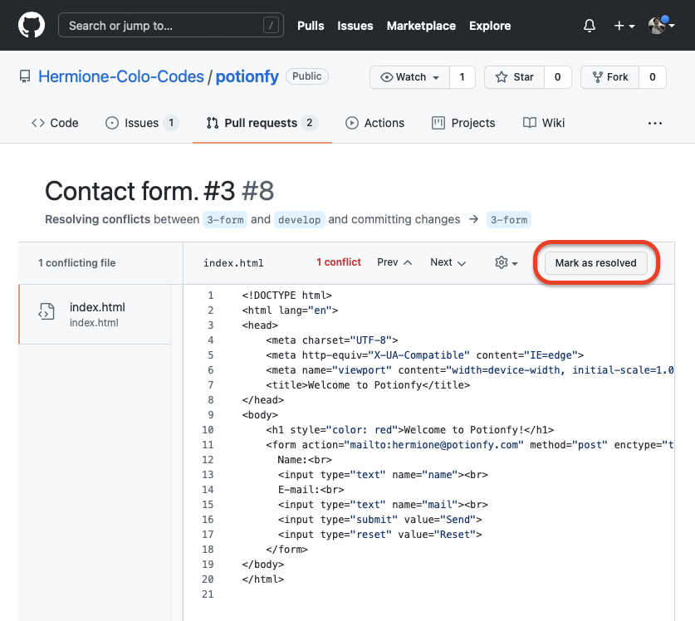

Once the conflict is marked as resolved, he clicks on the Commit merge button.

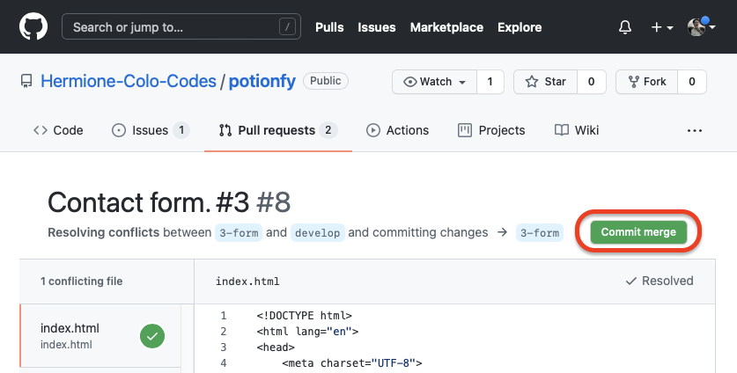

Finally, his branch was conflict-free and he can merge his pull request (assuming Hermione reviewed his code and approved it, just as she did earlier).

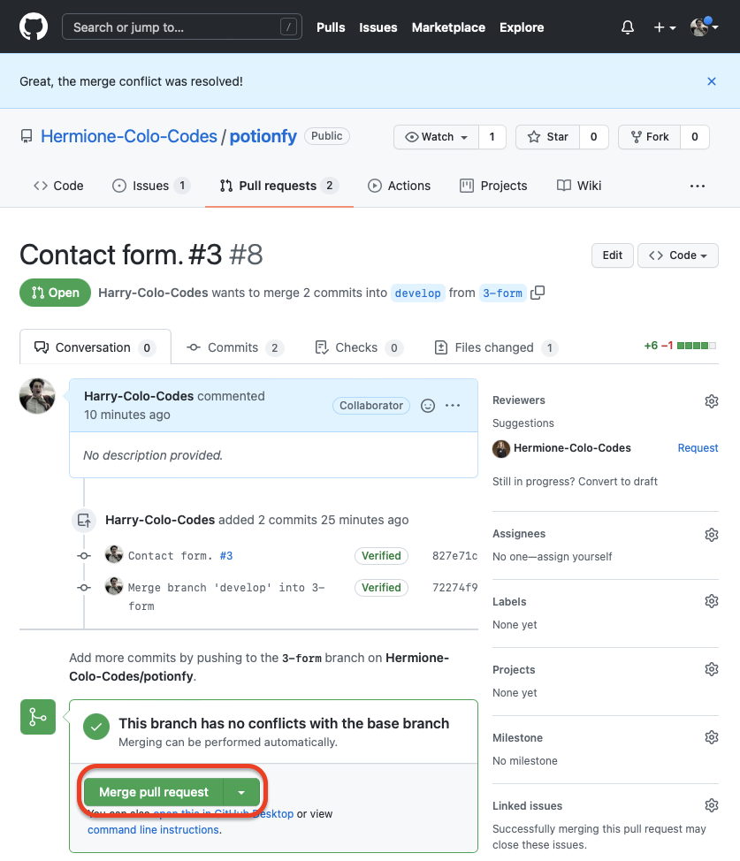

Conflicts ofter arise when teammates are working on different branches that affect a common file. A great way to prevent merge conflicts is to do a pull request on the develop branch, merge that updated develop branch into the branch you are working on, and then do a push followed by a pull request.

$ git branch

x-my-branch # This is an example name

$ git checkout develop

$ git pull

$ git checkout x-my-branch

$ git merge develop

# You make some changes on the files of the x-my-branch branch

$ git add -A

$ git commit -m "<a message>"

$ git push

## ****Final Thoughts****

After working on their landing page, Harry and Hermione managed to get lots of email addresses from potential customers and continued developing their MVP. They managed to get funding from a local venture capital firm, and they are now in the process of hiring other developers to launch Potionfy to the public.

I'm sure they would love to take a look at your resume to consider you for a position in their company, so good luck!